a

**ABRIL / 2021**

Sumário

**APRESENTAÇÃO** 5

**1.** **BREVE DESCRIÇÃO DA HEMORREDE PÚBLICA DE GOIÁS** 5

**2.** **COMPOSIÇÃO DA HEMORREDE PÚBLICA DO ESTADO DE GOIÁS** 6

**3.** **HEMORREDE DE GOIÁS NO CONTEXTO DO SISTEMA REGIONAL DE SAÚDE** 7

**4.** **PRINCÍPIOS DE GESTÃO DA QUALIDADE** 7

**5.** **IDENTIDADE ORGANIZACIONAL** 7

**6.** **POLÍTICA DA QUALIDADE** 8

**7.** **MAPA ESTRATÉGICO DA HEMORREDE** 8

**8.** **ORGANOGRAMA** 9

**9.** **MACROPROCESSO** 11

**10.** **PERFIL EPIDEMIOLÓGICO DO DOADOR** 12

**12.** **RESULTADOS DAS METAS DO CONTRATO DE GESTÃO N. 070/2018** 19

12.1 INFORMAÇÕES DE PRODUÇÃO DA HEMORREDE DO MÊS ATUAL 20

**13.** **ANÁLISE DOS RESULTADOS DAS METAS** 21

**14.** **INDICADORES DE QUALIDADE** 29

14.1 PERCENTUAL DE PEDIDO DE HEMOCOMPONENTES X ATENDIMENTO 29

14.2 PERCENTUAL DE CUMPRIMENTO DE VISITAS TÉCNICAS E ADMINISTRATIVAS NAS UNIDADES ASSISTIDAS PELO HEMOCENTRO COORDENADOR. 29

14.3 DOADOR ESPONTÂNEO 30

14.4 DOADOR DE REPETIÇÃO 31

14.5 QUALIDADE DOS HEMOCOMPONENTES 31

14.6 CONSOLIDADO DOS INDICADORES DE DESEMPENHO 2021. 34

**15** **CICLO DO DOADOR** 35

15.3 CAMPANHAS DE COLETA EXTERNA DE DOAÇÃO DE SANGUE 35

15.2 REPRESENTAÇÃO DOS DADOS DA COLETA EXTERNA EM COMPARATIVO AO SALDO TOTAL DO HEMOCENTRO COORDENADOR. 37

**16** **CAPTAÇÃO** 39

16.1 ACIONAMENTO POR TELEFONE 39

16.2 CAMPANHAS INTERNAS 40

16.3 CAMPANHAS EXTERNAS 41

16.4 VISITAS TÉCNICAS 41

16.5 ATENDIMENTOS TELEFÔNICOS 42

16.6 E-MAILS ENVIADOS 43

16.7 CAPTAÇÃO DE DOADORES DE PLAQUETAS 44

16.8 ENVIO DE CARTEIRINHA DE DOADOR DE MEDULA ÓSSEA/ DECLARAÇÃO DO REDOME. 46

**17.** **GERÊNCIA DE PESSOAS** 47

17.1 VÍNCULO EMPREGATÍCIO 47

17.2 ÍNDICE DE ABSENTEÍSMO E ROTATIVIDADE 47

17.3 ÍNDICE DE PROFISSIONAIS AFASTADOS POR FÉRIAS 48

17.4 ÍNDICE DE AFASTAMENTO POR MOTIVO DE SAÚDE 49

17.5 ÍNDICE DE NOTIFICAÇÃO POR COVID-19 49

17.6 ÍNDICE DE AFASTAMENTO POR MOTIVO DE LICENÇAS. 50

**18.** **FARMÁCIA** 50

18.1 ATENÇÃO FARMACÊUTICA AOS PACIENTES CADASTRADOS NO PROGRAMA DE COAGULOPATIAS HEREDITÁRIAS NO SISTEMA HEMOVIDA WEB COAGULOPATIAS. 50

ATENÇÃO FARMACÊUTICA : CONSULTAS 51

18.2 CADASTROS DE PACIENTES COM INÍCIO DE TRATAMENTO COM FATORES DE COAGULAÇÃO. 52

18.3 DISPENSAÇÃO DE FATORES DE COAGULAÇÃO PARA TRATAMENTO AMBULATORIAL E HEMORREDE. 52

18.4 RECEBIMENTO DE FATORES DE COAGULAÇÃO. 53

**19.** **NÚCLEO DE TECNOLOGIA DA INFORMAÇÃO** 54

19.1 ABERTURA DE CHAMADOS X ATENDIMENTOS. 54

19.2 HEMOVIDA WEB 56

20.1 ORDEM DE SERVIÇO POR TIPO DE MANUTENÇÃO. 57

**20.** **ESCRITÓRIO DA QUALIDADE** 61

21.1 CRONOGRAMA DE TREINAMENTO COM STATUS DE CUMPRIMENTO. 61

21.2 CRONOGRAMA DE ATIVIDADES DO CIRAS. 63

21.2.1 CRONOGRAMA ANUAL DE LIMPEZA DAS CAIXAS D’ÁGUA. 63

21.2.2 CRONOGRAMA ANUAL DE DEDETIZAÇÃO DAS UNIDADES HEMORREDE 64

21.2.3 CRONOGRAMA ANUAL DE ANÁLISE DA ÁGUA DAS UNIDADES DA HEMORREDE 65

22.1 CONSOLIDADO DE MARCADORES SOROLÓGICOS DA HEMORREDE PÚBLICA ESTADUAL DE GOIÁS. 66

22.2 CONSOLIDADO DE NOTIFICAÇÕES DE SOROLOGIAS DA HEMORREDE PÚBLICA ESTADUAL DE GOIÁS. 68

22.3 CONSOLIDADO DE RETROVIGILÂNCIA DA HEMORREDE PÚBLICA ESTADUAL DE GOIÁS. 68

22.4 CONSOLIDADO DO PROCESSO DE CONVOCAÇÃO DE DOADORES POR AVISO DE RECEBIMENTO (AR- CARTAS) NA HEMORREDE PÚBLICA ESTADUAL DE GOIÁS. 69

23.1 GERENCIAMENTO DE RESÍDUOS POR GRUPO NA HEMORREDE PÚBLICA ESTADUAL DE GOIÁS. 70

24.1 CONSOLIDADO DE NOTIFICAÇÕES DA HEMORREDE PÚBLICA ESTADUAL DE GOIÁS. 73

24.2 TAXA DE TRATATIVAS DE NOTIFICAÇÃO DE EVENTOS 74

24.3 CLASSIFICAÇÃO DE INCIDENTES POR TAXONOMIA DA OMS 74

24.4 ESTRATIFICAÇÃO DE NOTIFICAÇÕES POR SETORES (REGISTRADAS) 75

24.5 ESTRATIFICAÇÃO DE NOTIFICAÇÕES POR SETORES (NOTIFICADAS) 75

**24.** **NUTRIÇÃO** 76

25.1 CONSOLIDADO DE ATENDIMENTOS NUTRICIONAIS (CONSULTA) 76

25.2 CONSOLIDADO DE DISPENSAÇÃO E CONTROLE DE INSUMOS E ALIMENTOS NA HEMORREDE PÚBLICA ESTADUAL DE GOIÁS. 76

**25.** **SESMT** 82

26.1 CONSOLIDADO DE EXAMES PERIÓDICOS REALIZADOS NA HEMORREDE PÚBLICA ESTADUAL DE GOIÁS. 82

26.2 CONSOLIDADO DE ACIDENTES DE TRABALHO OCORRIDOS NA HEMORREDE PÚBLICA ESTADUAL DE GOIÁS. 82

26.3 CRONOGRAMA DE AÇOES DO SESMT. 84

27.1 PATRIMÔNIO 84

27.2 BENS ADQUIRIDOS NO MÊS 84

27.3 CONTROLE DE BENS DEVOLVIDOS PARA SECRETARIA DO ESTADO DE SAÚDE DE GOIÁS. 85

27.4 ORDENS DE PAGAMENTOS NO MÊS 85

27.5 DEMONSTRATIVO MENSAL DO SERVIÇO DE MANUTENÇÃO NA HEMORREDE 86

28.1 ESTATÍSTICA MENSAL DE DISPENSAÇÃO PELO ALMOXARIFADO. 86

**27.** **RELATÓRIO DE ATIVIDADES REALIZADAS NA HEMORREDE PÚBLICA ESTADUAL DE GOIÁS** 87

**28.** **CONSIDERAÇÕES FINAIS** 89

# **APRESENTAÇÃO**

O presente relatório de gestão tem por objetivo demonstrar as atividades realizadas na Hemorrede Pública de Goiás sob a administração do Instituto de Desenvolvimento Tecnológico e Humano – IDTECH, conforme estabelecido no Contrato de Gestão nº 070/2018 SES - GO firmado entre este instituto e a Secretaria de Estado da Saúde (SES).

A finalidade de uma organização orienta o seu modo de gestão, nela está compreendido o modelo de planejamento, de execução e avaliação do trabalho, bem como o alcance do resultado esperado. Dessa forma o IDTECH tem como base em sua gestão a busca pela excelência nos serviços prestados a sociedade.

Na administração da Hemorrede Pública de Goiás, o IDTECH busca executar processos que assegurem a segurança na produção e distribuição de hemocomponentes e hemoderivados, distribuição de medicamentos de alto custo para portadores de doenças hematológicas, realização de exames laboratoriais relacionados ao ciclo do sangue e avaliação de compatibilidade de transplante de órgãos.

# **BREVE DESCRIÇÃO DA HEMORREDE PÚBLICA DE GOIÁS**

É o conjunto das Unidades Públicas em Goiás que atuam na área de Sangue e Hemoderivados, visando atender a demanda de sangue nos Hospitais públicos e contratados pelo SUS em todo o Estado de Goiás.

A Rede Pública de Sangue no Estado conta com o Hemocentro enquanto coordenador da Hemorrede no âmbito estadual, com 04 hemocentros regionais; 06 unidades de coleta e transfusão; 18 agências transfusionais que atendem 211 serviços de assistência hemoterápica implantados, distribuídos da seguinte forma:

# **COMPOSIÇÃO DA HEMORREDE PÚBLICA DO ESTADO DE GOIÁS**

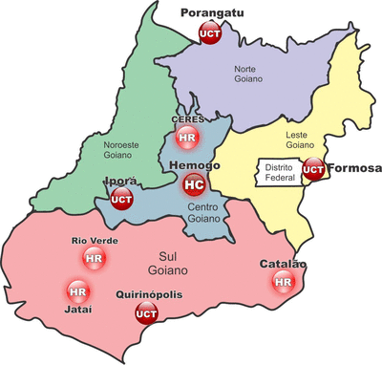

01 - Hemocentro Coordenador – SES – Goiânia;

04 - Hemocentros Regionais - HR's: Catalão, Ceres, Jataí e Rio Verde;

06 - Unidades de Coleta e Transfusão - UCT's: Formosa, Iporá, Porangatu, Quirinópolis, Hospital das Clínicas HC/UFG/Goiânia e Hospital de Urgências Dr. Otávio Lage de Siqueira – HUGOL/Goiânia;

03 - Unidades de Coleta – UC's: Unidades Móveis.

18 - Agências Transfusionais - AT's: Anápolis (Hospital de Urgências- HUHS), Aparecida de Goiânia (Hospital de Urgências-HUAPA), Caldas Novas, Campos Belos, Goiânia (Hospital Geral de Goiânia-HGG, Hospital de Urgências de Goiânia-HUGO, Hospital de Doenças Tropicais-HDT e Maternidade Dona Iris- MDI), Goiatuba, Itapuranga, Jaraguá, Minaçu, Mineiros, Morrinhos, Niquelândia, Pontalina, Pires do Rio e Santa Helena (Hospital de Urgências da Região Sudoeste-HURSO).

Figura 01 - Composição da Hemorrede Pública de Goiás

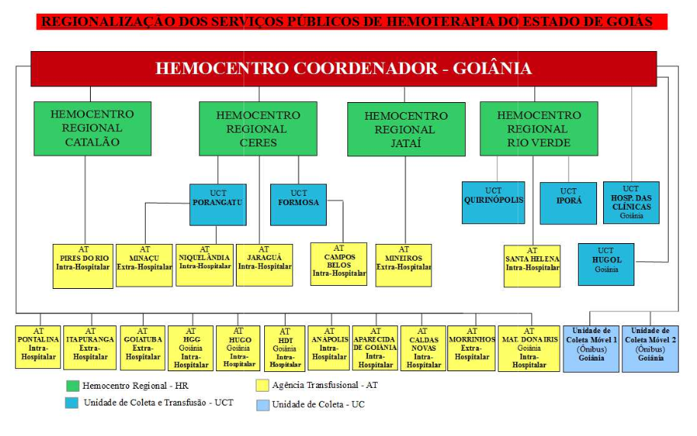

Fonte: Site da Secretaria Estadual de Saúde de Goiás

# **HEMORREDE DE GOIÁS NO CONTEXTO DO SISTEMA REGIONAL DE SAÚDE**

A Hemorrede Pública de Goiás é referência na produção e distribuição de Hemocomponentes no Estado de Goiás, na promoção da conscientização da comunidade em relação à doação voluntária de sangue e de medula óssea, tratamento de Coagulopatias Hereditárias e Hemoglobinopatias Hereditárias, distribuição de medicamentos recebidos do Ministério da Saúde e formação de mão de obra especializada.

# **PRINCÍPIOS DE GESTÃO DA QUALIDADE**

O desenvolvimento de uma gestão de qualidade centrada em metas de longo prazo através de iniciativas de curto prazo, promovendo controle de qualidade e melhoria da qualidade. Norteado por princípios como: foco no cliente, fortalecimento de lideranças, envolvimento de pessoas, abordagem de processos, melhoria continua, tomada de decisões, relacionamento com fornecedores.

# **IDENTIDADE ORGANIZACIONAL**

**MISSÃO**

Coordenar com excelência a Política Estadual de Hematologia e Hemoterapia no Estado de Goiás, garantindo a qualidade na assistência hematológica e hemoterápica, conscientizando a população em prol da doação de sangue e medula óssea e desenvolvendo pesquisas científicas que contribuam para o Sistema Estadual de Hematologia e Hemoterapia.

**VISÃO**

Ser reconhecido em nível estadual até 2022 pela excelência na assistência hemoterápica e hematológica.

**VALORES**

O acesso ao sangue e aos seus hemocomponentes é uma questão de equidade, responsabilidade social, justiça e humanismo (PAN AMERICAN HEALTH ORGANIZATION, 2010).

* **Humanização:** A pessoa deve ser respeitada em sua individualidade, através de atendimento individualizado Equidade: respeito à igualdade de direito de cada um.
* **Segurança do paciente:** todas ações da instituição voltadas para prevenir e reduzir a um mínimo aceitável o risco de quaisquer danos relacionados aos cuidados de saúde
* **Eficiência**: garantir a entrega dos produtos e serviços de forma correta
* **Melhoria contínua**: Compromisso com o aprimoramento dos produtos e serviços
* **Inovação:** exploração de novas ideias que aprimorem a prestação de serviços
* **Cuidado centrado no paciente:** assistência individualizada, integral e humanizada, sintetizando a eficiência e o acolhimento
* **Ética:** Agir com honestidade e integridade em todas as suas funções e relações
* **Responsabilidade Socio-Ambiental:** todo o trabalho deve garantir proteção e preservação da vida e do meio-ambiente.

# **POLÍTICA DA QUALIDADE**

Garantir a qualidade dos hemocomponentes produzidos em todo o ciclo do sangue; promover melhoria continua garantindo a segurança e satisfação dos clientes; Manter programas de capacitação e interagindo com a Hemorrede; Proporcionar ambiente seguro e programas de capacitação aos colaboradores.

# **MAPA ESTRATÉGICO DA HEMORREDE**

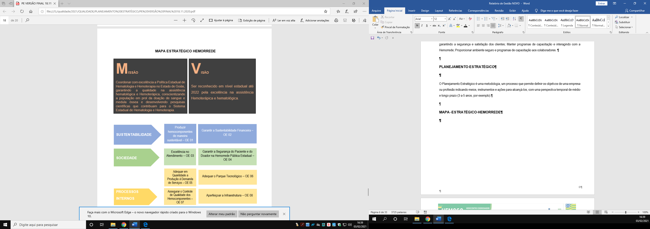

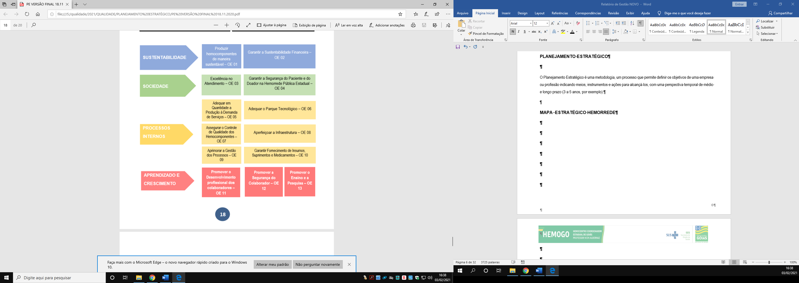

# **ORGANOGRAMA**

O organograma é uma maneira de representar a estrutura organizacional de uma empresa. Sua função é justamente ilustrar e apresentar de forma objetiva e direta a hierarquia empresarial, a Hemorrede Pública Estadual e Hemoterapia e Hematologia de Goiás vem por meio deste apresentar a estrutura que compõem a hierarquia de sua instituição conforme imagem abaixo:

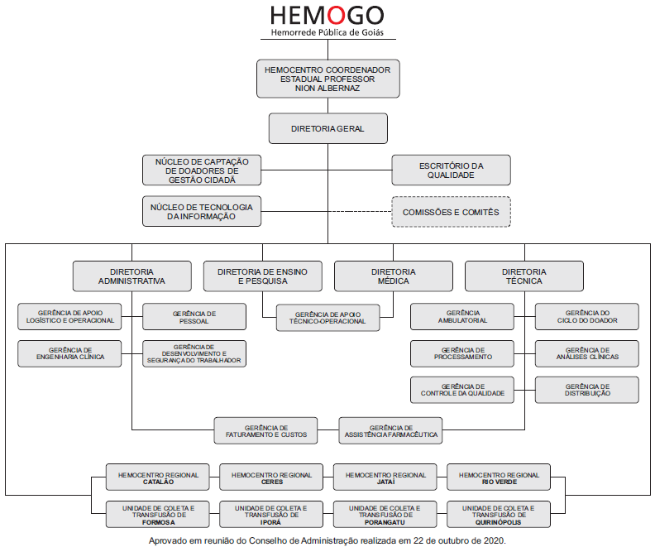

# **MACROPROCESSO**

**CADEIA DE VALOR**

Uma Cadeia de Valor é um conjunto de atividades realizadas por uma organização com o objetivo de criar valor para seus clientes. Ela descreve um processo que as instituições podem seguir para examinar suas atividades e analisar a conexão entre elas (chamados de elos).

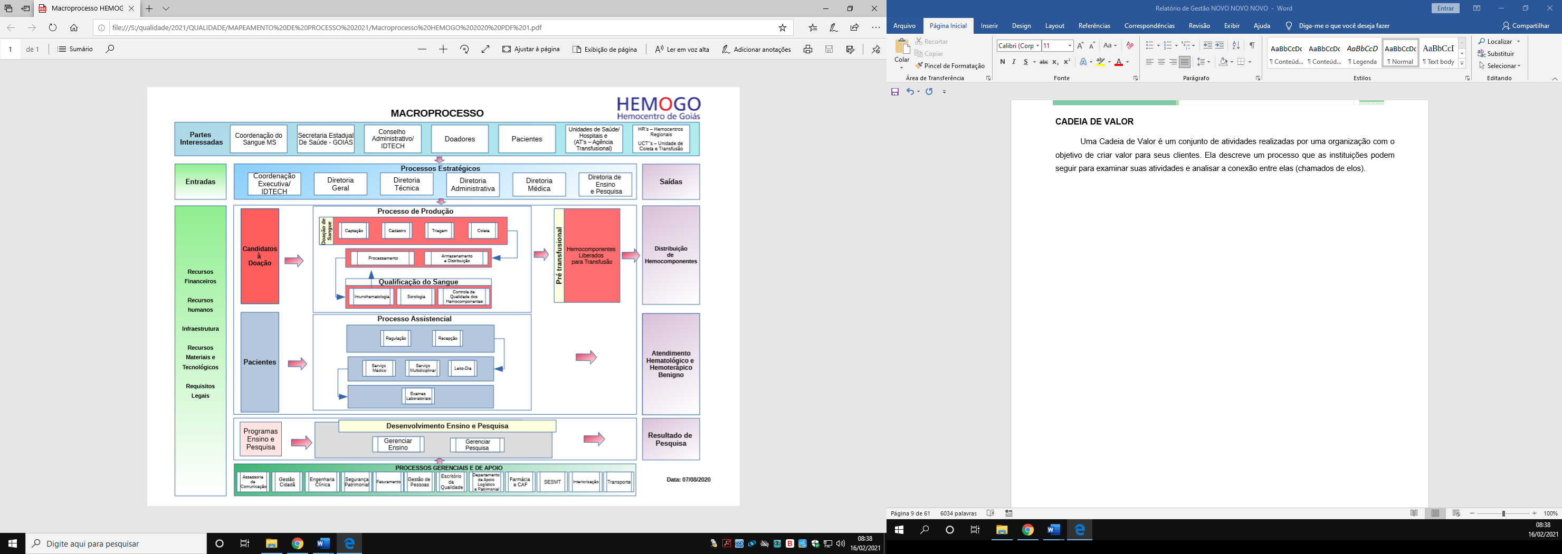

# **PERFIL EPIDEMIOLÓGICO DO DOADOR**

O perfil do doador da Hemorrede Pública Estadual e Hemoterapia e Hematologia de Goiás será apresentado por meio de critérios como: ao histograma, gênero, tipo de doação e tipo de doador buscando uma refência neste contexto aos dados do Boletim de Produção Hemoterápica-HEMOPROD de 2018.

**10.1 CANDIDATOS CLASSIFICADOS QUANTO AO TIPO DE DOAÇÃO.**

**DOADORES ESPONTÂNEOS 2021**

**HEMOPROD 2019 - 80%**

**Análise Critica:** No mês de Abril tivemos 79,60% doadores espontâneos relacionados ao número total de doadores atendidos na Hemorrede Pública Estadual de Hemoterapia e Hematologia de Goiás, com uma queda de 145 doadores espontâneos comparando ao valor do mês anterior. Neste mês mesmo com a discreta queda o número de doadores espontâneos ficou com 29,60% acima da meta Institucional de 50% estimado. O trabalho de mídia vem auxiliando a maior repercussão e convite a novos doadores a virem na unidade diante da realidade dos estoques, bem como a ida da unidade móvel em empresas, condomínios e outros.

**DOADORES DE REPOSIÇÃO 2021**

**HEMOPROD 2019 - 44%**

**Análise Critica:** A doação de reposição no mês de Abril foi inferior ao mês de Março com o total de 180 doações. No mês de Abril tivemos 3,91% doadores de reposição relacionados ao número total de doadores atendidos na Hemorrede Pública Estadual de Hemoterapia e Hematologia de Goiás. Em contrapartida com o setor de distribuição que vem crescendo a demanda de distribuição. O setor de captação está com um trabalho constante junto e equipe responsável pelo serviço social dos hospitais parceiros de envio de hemocomponentes a sensibilização dos familiares para a doação de sangue e divulgação de critérios de doação. Porém, percebe-se uma pouca adesão, diante da queda de 130 doadores de reposição comparados ao mês anterior.

**DOADORES AUTÓLOGOS 2021**

**Análise Crítica:** No mês de Abril não tivemos doações autólogas na Hemorrede Pública Estadual de Hemoterapia e Hematologia de Goiás. No ano de 2021 não se teve este tipo de doação. Doação autóloga: é a doação do próprio paciente para seu uso exclusivo.

**11.2 CANDIDATOS CLASSIFICADOS QUANTO AO TIPO DE DOADOR**

**DOAÇÃO DE 1ª VEZ**

**HEMOPROD - 2019 - 34%**

**Análise Crítica:** No mês de Abril tivemos 1403 doadores de 1ª vez na Hemorrede Pública Estadual de Hemoterapia e Hematologia de Goiás. Com a porcentagem de 37% os doadores de 1ª vez e ficou acima da quantidade de doadores de repetição e espontâneos no mês de Abril. Sendo o doador de primeira vez, o indivíduo que doa pela primeira vez no serviço de hemoterapia. Vê – se o resultado de campanhas internas, bem como as divulgações em mídias e redes sociais como um convite a novos doadores até a unidade, trazendo um público de doadores de 1ª vez ao serviço.

**DOAÇÃO DE REPETIÇÃO 2021**

**HEMOPROD - 2019 - 47%**

**Análise Crítica:** No mês de Abril tivemos 33% relacionado a porcentagem de doadores de repetição da Hemorrede Pública Estadual de Hemoterapia e Hematologia de Goiás, neste mês não foi alcançado a meta Institucional de 40% e ficou 12,35% abaixo da mesma. O setor do Ciclo do Doador vem desempenhando um trabalho de satisfação com os doadores via atendimento presencial e telefonia. Com a mudança para a nova estrutura acreditamos alcançar a meta e aumentar a fidelização dos doadores.

**DOADORES ESPORÁDICOS 2021**

**HEMOPROD - 2019 - 19%**

**Análise Crítica**: No mês Abril de 2021, tivemos o total de 1162 doadores esporádicos. Com a porcentagem de 30% relacionado ao tipo de doadores da Hemorrede Pública Estadual de Hemoterapia e Hematologia de Goiás, ressaltando que o doador esporádico é o doador que repete a doação após intervalo superior a 12 (doze) meses da última doação. Mesmo com uma queda de 38 doadores percebe-se uma aproximação ao dado de doadores de repetição e com isso um retorno deste doador até a unidade.

**11.3 QUANTO AO GÊNERO DO DOADOR**

**GÊNERO FEMININO**

**HEMOPROD - 2019 - 39%**

**GÊNERO MASCULINO**

**HEMOPROD - 2019 - 60%**

**Análise Crítica**: Analisando o Gênero dos doadores no mês de Abril da Hemorrede Pública Estadual de Hemoterapia e Hematologia de Goiás, segue em maior número o sexo masculino, com a porcentagem de 56% do total de doadores. Comparado ao mês de março, o mês Abril teve um aumento de 3,91% no gênero feminino, já no gênero masculino comparado ao mês anterior foi visto uma queda de 15,5%. O intervalo entre as doações mediante o alto número de doares de repetição pode interferir no quantitativo de doações relacionadas ao Gênero, visto que o intervalo mínimo entre doações deve ser de 2 (dois) meses para os homens e de 3 (três) meses para as mulheres (conforme Portaria de Consolidação N° 5 de 28 de Setembro 2017). E outro motivo para o número de doadores do gênero feminino ser inferior é devido à recuperação dos estoques de ferro, que nas mulheres é mais demorada em razão das perdas que elas têm durante os ciclos menstruais. Tivemos 191 candidatas mulheres inaptas por hemoglobina abaixo do permitido para doação e 17 candidatos homens inaptos pelo mesmo motivo. De acordo com a Portaria de Consolidação N° 5 de 28 de Setembro 2017, os valores mínimos aceitáveis do nível de hemoglobina para o candidato a doação são de Hb =12,5g/dL para mulheres e Hb =13,0g/dL para homens.

**11.4 QUANTO À IDADE**

**DE 18 ATÉ 29 ANOS**

**HEMOPROD - 2019 - 41%**

¨

**ACIMA DE 29 ANOS**

**Análise Critica:** Ao verificarmos a faixa etária dos doadores, percebe-se um maior número de doadores acima de 29 anos, com 2.206 doadores nesta faixa etária. O maior percentual está na faixa etária a partir dos 29 anos, com 47,885% do total dos doadores da Hemorrede Pública Estadual de Hemoterapia e Hematologia de Goiás, enquanto as pessoas de 16 a 29 anos representam 35,42%. Comparando o mês de Março com o mês de Abril observa-se uma queda de 23 candidatos na faixa etária de 18 até 29 anos, e na faixa etária acima de 29 anos uma queda de 261 candidatos.

**11.5 PERCENTUAL DE INAPTIDÃO GERAL NA TRIAGEM CLÍNICA DE DOADORES**

**INAPTIDÃO GERAL X HEMOPROD 2019**

**HEMOPROD 2019 – 19%**

**Análise crítica:** No mês de Abril de 2021 na Hemorrede Pública Estadual de Hemoterapia e Hematologia de Goiás, tivemos 770 candidatos a doação inaptos. O gênero com maior número de inaptidões foi o feminino com 68,57%. O índice de inaptidão encontrado foi inferior pelo segundo mês consecutivo ao publicado no HEMOPROD de 2019 (19%).

**Análise crítica:** Inaptidão ao doador é o estado que o doador se encontra impedido de doar sangue para outra pessoa podendo ser por tempo determinado ou definitivo. No mês de Abril de 2021 na Hemorrede Pública Estadual de Hemoterapia e Hematologia de Goiás, tivemos 770 candidatos a doação inaptos. Comparado ao mês de março que teve 810 candidatos inaptos, percebe-se uma queda de 40 candidatos inaptos no mês de Abril. O gênero com maior número de inaptidões foi o feminino com 60,49%. Dos motivos de inaptidão, ressalto para o gênero feminino o quantitativo de 191 candidatas a doação que foram inaptas temporariamente por Hemoglobina abaixa do ideal para doação. De acordo com a Portaria de Consolidação N° 5 de 28 de Setembro 2017, os valores mínimos aceitáveis do nível de hemoglobina para o candidato a doação são de Hb =12,5g/dL para mulheres e Hb =13,0g/dL para homens. Já no gênero masculino, ressalto a inaptidão por tempo determinado por comportamento de risco para DST de 49 candidatos a doação. O gênero feminino representou 62,34% do índice total de inaptidão dos candidatos a doação e o masculino representou 37,66% do índice total de inaptidão dos candidatos a doação.

**11.6 PERFIL EPIDEMIOLÓGICO AMBULATORIAL**

**PERFIL EPIDEMIOLÓGICO DO AMBULATÓRIO DO HEMOCENTRO COORDENADOR - Abril 2021**

**Análise crítica:** A Hemorrede Pública do estado de Goiás atende hoje em suas unidades, 606 pacientes de coagulopatias congênitas, sendo 346 portadores de hemofilia A, 51 portadores de hemofilia B e Doença de von Willebrand 162 e 47 portadores de deficiências de outros fatores de coagulação.

Em abril foram atendido – 131 pacientes hemofilia A , tivemos uma diminuição no atendimento de ( 3,70% ). A diminuição foi evidenciado devido a diminuição dos casos de sagramento .

Doença Von Willebrand, em abril foram atendido – 21 pacientes , tivemos uma diminuição de (15%);

Doença de Gaucher temos cadastado 18 pacientes, em abril foram atendido – 14 pacientes , mantendo a mesma porcentagem do mês anterior (80%);

Talassemia temos cadastrados 31 pacientes . Em abril foram atendido – 04 pacientes , tivemos um aumanto do atendimento de (90%).

A diminuição foi percebido no mês de abrill devido pela diminuição hemofilicos que apresentaram hemartrose.

Quanto as outras patologias foi observado aumento no atendimento paciente de consulta especializada provenientes da regulação com histórioco de doenças hematológicas para investigação.

**PERFIL EPIDEMIOLÓGICO DO AMBULATÓRIO DO HEMOCENTRO REGIONAL DE RIO VERDE - ABRIL 2021**

**Análise crítica:** No mês de abril, dos 46 pacientes atendidos no setor de ambulatório do Hemocentro Regional de Rio Verde, podemos verificar que 2% foi de Anemia Falciforme, 4% foram de Hemofilia A, 4% foram de Hemofilia B e as demais patologias seguem percentuais maiores. Isso mostra que a principal patologia atendida no mês foi de Hemofilia A e Hemofilia B.

# **RESULTADOS DAS METAS DO CONTRATO DE GESTÃO N. 070/2018**

Os resultados apresentados no Quadro I, abaixo, referem-se à produção durante o mês de Abril/2021 das unidades da Hemorrede Pública Estadual de Hemoterapia e Hematologia de Goiás sob Gerência do IDTECH e têm como fonte o Sistema Hemovida,Hemoprod e os registros de realização de procedimentos existentes nessas unidades.

## INFORMAÇÕES DE PRODUÇÃO DA HEMORREDE DO MÊS ATUAL

|  |  |  |  |  |  |
| --- | --- | --- | --- | --- | --- |
| **ITEM** | **INTERNAÇÃO (UNIDADE DE ATENDIMENTO/DIA)** | **UNIDADE** | **META** | **PRODUÇÃO** | **PERCENTUAL DE ALCANCE** |
| 1 | Clínica Hematológica | Internações / dia | **116** | 143 | 123% |
|  | **ATENDIMENTO AMBULATORIAL** | **UNIDADE** | **META** | **PRODUÇÃO** | **PERCENTUAL DE ALCANCE** |
| 2 | Consultas Médicas | Consultas | **600** | 368 | 60% |
| 3 | Consultas Não Médicas | Consultas | **1000** | 659 | 66% |
| **TOTAL GERAL** | | - | **1600** | **1.027** | **83%** |
|  | | | | | |
|  | **PROCEDIMENTOS** | **UNIDADE** | **META** | **PRODUÇÃO** | **PERCENTUAL DE ALCANCE** |
| 4 | Triagem Clínica de Doador Candidatos à Doação | Doadores triados | **5060** | 4.608 | 91% |
| 5 | Coleta de Sangue Doadores Aptos | Bolsas coletadas | **3880** | 3.833 | 99% |
| 6 | Plaquetaférese - Doador de Plaquetas por Aférese | Bolsas coletadas | **66** | 82 | 124% |
| 7 | Produção de Hemocomponentes | Unidade | **8600** | 8.653 | 101% |
| 8 | Procedimentos Especiais | Procedimentos | **6420** | 2.897 | 45% |
| 9 | Exames Imunohematológicos | Amostras | **10860** | 10.892 | 100% |
| 10 | Exames Sorológicos (Sorologia IeII ) | Amostras | **5030** | 5.012 | 99% |
| 11 | Exames Hematológicos | Amostras | **170** | 846 | 498% |
| 12 | Ambulatório | Procedimentos | **310** | 89 | 29% |
| 13 | Metas de Produção AIH dos Hospitais | Plasmaféreses terapêuticas | **5** | 0 | 0% |
| 14 | Medicina Transfusional (Hospitalar) | Bolsas distribuídas | **2065** | 3.137 | 152% |
| 15 | Sorologia de Possível Doador de Órgão | Amostras testadas | **30** | 13 | 43% |
| **TOTAL GERAL** | | | **42.496** | **39.974** | **125%** |

# **ANÁLISE DOS RESULTADOS DAS METAS**

Os resultados apresentados no Quadro I, abaixo, referem-se à produção das unidades da Hemorrede sob Gerência do IDTECH durante o mês de Abril/2021 e têm como fonte o Sistema Hemovida,Hemoprod e os registros de realização de procedimentos existentes nessas unidades.

* 1. **CLÍNICA HEMATOLÓGICA**

**Análise crítica:** No mês de Abril, podemos evidenciar a realização de 143 procedimentos, superando a meta contratual no referido item de produção clinica hematológica. Houve um crescimento nos procedimentos do leito dia devido ao retorno dos pacientes atendidos na unidade.

**13.2 ASSISTÊNCIA AMBULATORIAL CONSULTAS MÉDICAS.**

**Análise crítica:** No mês de abril tivemos uma produção de 368 consultas médicas obtendo um declínio de 26% em relação ao mês de março e não alcançando a meta contratual. O declínio se deve a queda do número de doadores que compareceram dentro deste mês que foi menor.

* 1. **ASSISTÊNCIA AMBULATORIAL NÃO MÉDICA**

**Análise crítica:** No mês de abril tivemos uma produção de 659 consultas não médicas, ficando 23% abaixo da média de alcance da meta se comparado ao mês de março, porém não atingiu a meta contratual. A Hemorrede ainda sofre com os impactos causados pela Pandemia do COVID-19, impedindo o alcance da meta contratual.

**13.4 TRIAGEM CLÍNICA DE DOADORES CANDIDATOS À DOAÇÃO.**

**Análise crítica:** No mês de abril tivemos 4.608 candidatos a doação na Hemorrede Pública Estadual de Hemoterapia e Hematologia de Goiás que realizaram triagem clínica. Sendo o mês de maior alcance comparado a Janeiro e Fevereiro no ano de 2021. Ficando 128 atendimentos abaixo do almejado, alcançando 97,47% da meta contratual e ultrapassando a média anual de 2020. A Hemorrede ainda sofre com os impactos causados pela Pandemia do COVID-19, com o número dos doadores nas unidades. Porém, percebe - se uma recolocação em linha crescente vislumbrando o alcance da meta contratual. O setor de Captação, Ciclo do Doador, Diretorias e ASCOM vem desempenhando um trabalho de conscientização e mobilização da população para o aumento dos candidatos nas unidades para a manutenção dos estoques.

**13.5 COLETA DE SANGUE PARA TRANSFUSÃO**

**Análise crítica:** No mês de abril, teve-se uma produção de 3.833 coletas de sangue para transfusão de doadores aptos na Hemorrede Pública Estadual de Hemoterapia e Hematologia de Goiás, obtendo um percentual de alcance de 99% sobre a meta, ultrapassando a média anual de 2020. Total de bolsas em linha ascendente no ano de 2021, via trabalho em conjunto dos setores de apoio ao Ciclo do Doador, visando a manutenção dos estoques para o atendimento.

**13.6 PLAQUETAFÉRESE DOADOR DE PLAQUETAS POR AFÉRESE**

**Análise crítica:** No mês de Abril na Hemorrede Pública Estadual de Hemoterapia e Hematologia de Goiás, tivemos 90 candidatos a doação de plaquetaférese, destes 82 doações foram efetivadas. Saldo com uma queda comparado ao mês de Março, porém maior que o mês de Fevereiro. A queda de 18 candidatos no mês de Abril e de 16 doações efetivadas comparadas ao mês anterior nas doações de plaquetaférese foi referente ao retorno das atividades após lockdown. A mobilização por parte das equipes segue com mais afinco e tem aumentado a captação durante a doação de sangue para um futuro doador de plaquetas. Tentativa de manter o banco de dados sempre atualizado e crescente para contatos de agendamento para a ação.

**13.7 PRODUÇÃO DE HEMOCOMPONENTES**

**Análise crítica:** No mês de abril, produzimos 8.653 hemocomponentes, obtendo um percentual de alcance de 101% sobre a meta contratual, ultrapassando a média anual de 2020. A produção apresentou uma queda de 15% sobre o mês de março. A diminuição é observado pela quantidade de bolsas processadas por consequência do número de coletas realizadas no mês de março.

**13.8 PROCEDIMENTOS ESPECIAIS**

**Análise crítica:** No mês de Abril tivemos uma produção de 2.897 procedimentos referente a produção de procedimentos especiais obtendo um percentual de alcance de 45% sobre a meta contratual ultrapassando a média anual de 2020. Podemos observar um aumento de 18% comparado ao mês de março devido ao número de cadastros de medula que em campanhas direcionadas obteve este aumento consideravel. Os demais procedimentos dependem das solicitações para que haja aumento, pois estes não estão sob nossa governança.

**13.9 EXAMES IMUNOHEMATOLÓGICOS**

**Análise crítica** Em abril/2021 foram coletadas, em toda Hemorrede Estadual, 5.012 amostras de doadores de sangue para exames Imunohematológicos e realizados 10.804 exames. Verifica-se que não foi atingida a meta de 10.860 exames/mês, conforme estipulado pela Secretaria de Estado da Saúde, ficando em 99,48% da meta. Não obstante, houve uma discreta queda no número de doações quando comparado com os últimos 03 meses de 2021. Podemos inferir essa queda pode ser reflexo da 2ª onda de contaminação pelo Corona vírus (COVID-19).

**13.10 EXAMES SOROLÓGICOS**

**Análise crítica:** Em abril/2021 foram coletadas, em toda Hemorrede Estadual, 5.012 amostras de doadores de sangue para exames sorológicos, com isso foi atingido 99,64 % da meta estipulada pela Secretaria de Estado da Saúde. Houve uma discreta queda no número de doações quando comparado com o 1º trimestre de 2021. Podemos inferir essa queda pode ser reflexo da 2ª onda de contaminação pelo Corona vírus (COVID-19).

**13.11 EXAMES HEMATOLÓGICOS**

**Meta Contratual - 170**

**Média 2020 - 337**

**Análise crítica:** Em abril foram realizados 846 testes hematológicos, incluindo os testes dos pacientes do ambulatório de hemoglobinopatias e Coagulopatias e controle de qualidade de hemocomponentes da Hemorrede Estadual. Com isso atingiu 497,65% da meta estipulada pela Secretaria de Estado da Saúde que é de 170 testes mês. Houve um discreto aumento se comparado com janeiro e fevereiro e um considerável aumento se comparado com o 1º bimestre de 2021. O quantitativo de exames, acima da meta, se deve ao fato do aumento na demanda de exames dos pacientes ambulatoriais, maior número de doadores de aféreses que necessita realizar exames hematológicos previamente à coleta e também ao incremento na quantidade de exames realizados pelo controle de qualidade de hemocomponentes.

**13.12 AMBULATÓRIO**

**Análise crítica:** No mês de abril tivemos uma produção de 87 procedimentos referente a produção ambulatorial, obtendo um percentual de alcance de 28% sobre a meta contratual não ultrapassando a média anual de 2020. Em comparação ao mês de março, apresentou um aumento de 1%. A Hemorrede ainda sofre com os impactos causados pela Pandemia do COVID-19, impedindo o alcande da meta contratual.

**13.13 PRODUÇÃO AIH DOS HOSPITAIS – AFÉRESE TERAPÊUTICA.**

**Análise crítica:** No mês de abril não tivemos procedimentos referente a produção de Aférese Terapeutica através da AIH pois esta uma meta dependente da solicitação dos hospitais conforme a demanda para que a mesma seja realizada.

**13.14 MEDICINA TRANSFUSIONAL**

**Média 2020 - 2.719**

**Meta Contratual - 2.065**

**Análise crítica:** No mês de Abril tivemos uma produção de 3.137 procedimentos referente a medicina Transfusional obtendo um percentual de alcance de 152% sobre a meta contratual ultrapassando a média anual de 2020. Podemos verificar uma diminuição de 3% em referência ao mês de março. Esse percentual reflete devido ao aumento da demanda dos hospitais neste período de pandemia.

**13.15 SOROLOGIA DE POSSÍVEL DOADOR DE ÓRGÃOS**

**Análise crítica:** Em abril a Central de Transplante de Órgãos de Goiás enviou ao HEMOGO, 13 amostras de candidatos à doação de órgãos e tecidos, atingindo 43,33% da meta estipulada pela Secretaria de Estado da Saúde. Percebe-se que houve um aumento em relação à média do 1º trimestre de 2021, principalmente se comparamos com fevereiro. O laboratório do HEMOGO realizou, nestas amostras, um total de 182 testes sorológicos. A captação de doadores de órgãos e tecidos é pertinente somente à Central de Transplantes e não compete ao HEMOGO realizar planejamentos para aumentar a captação, e com isso, conseguir atingir a meta estipulada pela SES.

# **INDICADORES DE QUALIDADE**

## PERCENTUAL DE PEDIDO DE HEMOCOMPONENTES X ATENDIMENTO

**Cálculo** = (Nº de atendimentos /Nº de pedidos de hemocomponentes) x 100 total de Hemocomponentes Hemorrede.

|  |  |  |  |  |  |  |  |  |  |  |
| --- | --- | --- | --- | --- | --- | --- | --- | --- | --- | --- |
| **PERCENTUAL DE PEDIDO DE HEMOCOMPONENTES X ATENDIMENTO** | | | | | | | | | | |
|  | **HEMOGO** | **RIO VERDE** | **CATALÃO** | **CERES** | **JATAÍ** | **FORMOSA** | **IPORA** | **PORANGATU** | **QUIRINÓPOLIS** | **HEMORREDE** |
| Pedido | 2.967 | 950 | 327 | 273 | 334 | 122 | 54 | 141 | 44 | 5.212 |
| Atendido | 2.530 | 910 | 320 | 202 | 315 | 107 | 54 | 141 | 44 | 4.623 |
| % Alcance | 85% | 96% | 98% | 74% | 94% | 88% | 100% | 100% | 100% | 93% |

Todas as solicitações de sangue fora da normalidade recebidas na Hemorrede Pública Estadual de Hemoterapia e Hematologia de Goiás são avaliadas pelos hematologistas conforme preconização da Portaria de Consolidação nº. 5 de 28 de setembro de 2017. Todos os atendimentos necessários de acordo com a equipe médica foram atendidos, ou seja, 93% dos pedidos foram atendidos utilizando o critério do uso racional do sangue, seguindo orientações da Associação Brasileira de Hematologia e Hemoterapia.

## 14.2 PERCENTUAL DE CUMPRIMENTO DE VISITAS TÉCNICAS E ADMINISTRATIVAS NAS UNIDADES ASSISTIDAS PELO HEMOCENTRO COORDENADOR.

**Cálculo** = (Nº de visitas realizadas/Nº de unidades assistidas pelo Hemocentro Coordenador) x 100

O Hemocentro Coordenador possui 55 Unidades Assistidas, firmadas em Termo de Compromisso. Foi elaborado o cronograma de visitas técnicas nas unidades de saúde atendidas pelo Hemocentro Coordenador, conforme descrito abaixo. Sendo estipulado pelo Comitê Transfusional 5 (cinco) visitas mensais, para que no término do ano seja cumprido 100% da meta estabelecida, ou seja, todas as Unidades assistidas pelo Hemocentro Coordenador receberão visita de orientação do Comitê Transfusional.

O Comitê Transfusional da Hemorrede encontra-se ativo, realizando reuniões mensais e ações educativas. Diante da pandemia de coronavírus o Comitê Transfusional do Hemocentro Coordenador adiou algumas visitas agendadas às Unidades de Saúde no mês de Março 2021 como uma conduta de precaução de distanciamento social e atendimento do decreto municipal de lockdawn em Goiania neste mês.

|  |  |  |  |  |  |  |  |  |  |  |  |  |
| --- | --- | --- | --- | --- | --- | --- | --- | --- | --- | --- | --- | --- |
| **NÚMERO DE VISITAS PROGRAMADAS X NÚMERO DE VISITAS REALIZADAS** | | | | | | | | | | | | |
|  |  |  |  |  |  |  |  |  |  |  |  |  |
| **Dados** | **Jan** | **Fev** | **Mar** | **Abr** | **Mai** | **Jun** | **Jul** | **Ago** | **Set** | **Out** | **Nov** | **Dez** |
| Programadas | 5 | 5 | 5 | 5 |  |  |  |  |  |  |  |  |
| Realizadas | 4 | 4 | 2 | 0 |  |  |  |  |  |  |  |  |
| % de Cumprimento | 80% | 80% | 40% | 0% |  |  |  |  |  |  |  |  |

**Análise Crítica:** No mês de Abrilnão foi possível realizar visitas programadas, o não cumprimento desta se deve aos decretos municipais, que inviabilizaram o cumprimento da ações programadas.

## DOADOR ESPONTÂNEO

|  |  |  |  |  |  |  |  |  |  |  |  |  |
| --- | --- | --- | --- | --- | --- | --- | --- | --- | --- | --- | --- | --- |
| **Nº DE DOADOR ESPONTÂNEO NA HEMORREDE PÚBLICA ESTADUAL 2021** | | | | | | | | | | | | |
|  |  |  |  |  |  |  |  |  |  |  |  |  |
| **Dados** | **Jan** | **Fev** | **Mar** | **Abr** | **Mai** | **Jun** | **Jul** | **Ago** | **Set** | **Out** | **Nov** | **Dez** |
| Espontâneo | 85% | 89% | 92% | 95% |  |  |  |  |  |  |  |  |
| META | 75% | 75% | 75% | 75% | 75% | 75% | 75% | 75% | 75% | 75% | 75% | 75% |
| % alcance | 113% | 118% | 123% | 119% |  |  |  |  |  |  |  |  |
|  | | | | | | | | | | | | |

**Análise Crítica:** Embora a meta contratual defina 75% de doadores espontâneos no serviço de hemoterapia, a média encontrada nacionalmente de acordo com HEMOPROD 2018 é de 55,42%. O HEMOGO atingiu 95% de doadores espontâneos, superando do contrato de gestão em 20% ,superando também a média nacional. Esse resultado devem-se ao fato de as campanhas de captação e doadores serem voltadas para a doação voluntária de sangue.

## 14.4 DOADOR DE REPETIÇÃO

|  |  |  |  |  |  |  |  |  |  |  |  |  |
| --- | --- | --- | --- | --- | --- | --- | --- | --- | --- | --- | --- | --- |
| **Nº DE DOADOR DE REPETIÇÃO NA HEMORREDE PÚBLICA ESTADUAL EM 2021** | | | | | | | | | | | | |
|  |  |  |  |  |  |  |  |  |  |  |  |  |
| **Dados** | **Jan** | **Fev** | **Mar** | **Abr** | **Mai** | **Jun** | **Jul** | **Ago** | **Set** | **Out** | **Nov** | **Dez** |
| Repetição | 39% | 38% | 36% | 40% |  |  |  |  |  |  |  |  |
| META | 60% | 60% | 60% | 60% | 60% | 60% | 60% | 60% | 60% | 60% | 60% | 60% |
| % alcance | 20% | 22% | 24% | 85% |  |  |  |  |  |  |  |  |

**Análise Crítica:** Em abril tivemos 40% de doadores de repetição comparados aos doadores de março tivemos um aumento de 4% na taxa, e com percentual de alcance sobre a meta institucional em 85%. Em relação ao HEMOPROD de 2019 a meta foi alcançada pois o mesmo fala em 40% des te tipo de doador. A fidelização de doadores perpassa pela imagem da instituição, grau de satisfação dos usuários e estrutura física adequada, pois para que o doador retorne ao serviço é necessário que a experiência do atendimento seja encantadora.

Com a nova estrutura física teremos mais condições de fidelizar o doador, mas considerando que a COVID-19 também tem interferido no retorno do doador.

Diante desse cenário o Idtech propôs a reforma de todas as unidades da Hemorrede Pública do Estado e investimento na comunicação social da instituição visando maior vínculo com os doadores de sangue e medula óssea.

## 14.5 QUALIDADE DOS HEMOCOMPONENTES

|  |  |  |  |  |  |  |  |
| --- | --- | --- | --- | --- | --- | --- | --- |
| **PLASMA FRESCO CONGELADO** | | | | | | | |
| **Plasma Fresco Congelado** | **Volume** | | | | **TTPA** | | |
| Hemocentro Coordenador de Goiás | 100% | | | | 100% | | |
| Hemocentro Regional de Ceres | 75% | | | | 100% | | |
| Hemocentro Regional de Rio Verde | 100% | | | | 100% | | |
| Hemocentro Regional de Catalão | 100% | | | | 100% | | |
| Hemocentro Regional de Jataí | 100% | | | | 100% | | |
| Unidade de Coleta e Transfusão de Quirinópolis | 100% | | | | 100% | | |
| Unidade de Coleta e Transfusão de Formosa | 100% | | | | 100% | | |
| Unidade de Coleta e Transfusão de Porangatu | 100% | | | | 100% | | |
| Unidade de Coleta e Transfusão de Iporá | 100% | | | | 100% | | |
| **MÉDIA** | 97% | | | | 100% | | |
| **PLASMA DE CÉLULA RESIDUAIS** | | | | | | | |
| **Plasma células residuais** | **Leucócitos** | | **Hemácias** | | **Plaquetas** | | |
| Hemocentro Coordenador de Goiás | 100% | | 100% | | 100% | | |
| Hemocentro Regional de Ceres | 100% | | 100% | | 100% | | |
| Hemocentro Regional de Rio Verde | 100% | | 100% | | 100% | | |
| Hemocentro Regional de Catalão | 100% | | 100% | | 100% | | |
| Hemocentro Regional de Jataí | 100% | | 100% | | 100% | | |
| Unidade de Coleta e Transfusão de Quirinópolis | 100% | | 100% | | 100% | | |
| Unidade de Coleta e Transfusão de Formosa | 100% | | 100% | | 100% | | |
| Unidade de Coleta e Transfusão de Porangatu | 100% | | 100% | | 100% | | |
| Unidade de Coleta e Transfusão de Iporá | 100% | | 100% | | 100% | | |
| **MÉDIA** | 100% | | 100% | | 100% | | |
| **CRIOPRECIPITADO** | | | | | | | |
| **CRIOPRECIPITADO** | **Fibrinogênio** | | | | **Volume** | | |
| Hemocentro Coordenador de Goiás | 100% | | | | 100% | | |
| Hemocentro Regional de Rio Verde | 100% | | | | 100% | | |
| **MÉDIA** | 100% | | | | 100% | | |
| **CONCENTRADO DE HEMÁCIAS - CPDA** | | | | | | | |
| **Concentrado de Hemácias – CPDA** | **Hemoglobina** | | **Hematócrito** | | **Hemólise** | **Microbiológico** | |
| Hemocentro Coordenador de Goiás | 100% | | 91% | | 100% | 100% | |
| Hemocentro Regional de Ceres | 100% | | 80% | | 100% | 100% | |
| Hemocentro Regional de Rio Verde | 100% | | 100% | | 100% | 100% | |
| Hemocentro Regional de Catalão | 100% | | 100% | | 100% | 100% | |
| Hemocentro Regional de Jataí | 100% | | 100% | | 100% | 100% | |
| Unidade de Coleta e Transfusão de Quirinópolis | 100% | | 100% | | 100% | 100% | |
| Unidade de Coleta e Transfusão de Formosa | 100% | | 90% | | 100% | 100% | |
| Unidade de Coleta e Transfusão de Porangatu | 100% | | 100% | | 100% | 100% | |
| Unidade de Coleta e Transfusão de Iporá | 100% | | 100% | | 100% | 100% | |
| **MÉDIA** | 100% | | 96% | | 99% | 100% | |
| **CONCENTRADO DE HEMÁCIAS - SAGM** | | | | | | | |
| **Concentrado de Hemácias – SAGM** | **Hemoglobina** | | **Hematócrito** | | **Hemólise** | **Microbiológico** | |
| Hemocentro Coordenador de Goiás | 100% | | 100% | | 100% | 100% | |
| Hemocentro Regional de Rio Verde | 100% | | 100% | | 100% | 100% | |
| Hemocentro Regional de Catalão | 100% | | 100% | | 100% | 100% | |
| Hemocentro Regional de Ceres | 100% | | 100% | | 100% | 100% | |
| Hemocentro Regional de jataí | 100% | | 100% | | 100% | 100% | |
| Unidade de Coleta e Transfusão de Porangatu | 100% | | 100% | | 100% | 100% | |
| **MÉDIA** | 100% | | 100% | | 100% | 100% | |
| **CONCENTRADO DE PLAQUETAS RANDÔMICAS** | | | | | | | |
| **Concentrado de Plaquetas Randômicas** | **Volume** | **Swirling** | | **Cont. plaquetas** | **pH** | **Cont. Leucócito** | **Microbiológico** |
| Hemocentro Coordenador de Goiás | 100% | 100% | | 91% | 100% | 100% | 100% |
| Hemocentro Regional de Rio Verde | 100% | 100% | | 100% | 100% | 100% | 100% |
| Hemocentro Regional de Catalão | 100% | 100% | | 60% | 100% | 100% | 100% |
| Unidade de Coleta e Transfusão de Porangatu | 100% | 100% | | 80% | 100% | 100% | 100% |
| Hemocentro Regional de Jataí | 100% | 100% | | 80% | 90% | 100% | 100% |
| Hemocentro Regional de Ceres | 90% | 100% | | 100% | 100% | 100% | 100% |
| **MÉDIA** | 98% | 100% | | 85% | 98% | 100% | 100% |
| **CONCENTRADO DE PLAQUETAS AFÉRESE - DUPLA** | | | | | | | |
| **Concentrado de Plaquetas Aférese -dupla** | **Volume** | **Swirling** | | **Cont. plaquetas** | **pH** | **Cont. Leucócito** | **Microbiológico** |
| Hemocentro Coordenador de Goiás | 100% | 100% | | 100% | 100% | 100% | 96% |
| **MÉDIA** | 100% | 100% | | 100% | 100% | 100% | 96% |
| **CONCENTRADO DE PLAQUETAS AFÉRESE - SIMPLES** | | | | | | | |
| **Concentrado de Plaquetas Aférese -simples** | **Volume** | **Swirling** | | **Cont. plaquetas** | **pH** | **Cont. Leucócito** | **Microbiológico** |
| Hemocentro Coordenador de Goiás | 100% | 100% | | 100% | 100% | 100% | 100% |
| Hemocentro Regional de Rio Verde | 100% | 100% | | 100% | 100% | 100% | 100% |
| **MÉDIA** | 100% | 100% | | 100% | 100% | 100% | 100% |
| **CONCENTRADO DE HEÁCIAS FILTRADAS** | | | | | | | |
| **Concentrado de Hemácias Filtradas** | **Hemoglobina** | **Hematócrito** | | | **Hemólise** | **Leucócitos** | **Microbiológico** |
| Hemocentro Coordenador de Goiás | 100% | 100% | | | 100% | 100% | 100% |
| **MÉDIA** | 100% | 100% | | | 100% | 100% | 100% |
| **Concentrado de Hemácias Filtradas**  **Proteína residual** | **Proteína residual** | **Hemoglobina** | | | **Hematócrito** | **Hemólise** | **Leucócitos** |
| Hemocentro Coordenador de Goiás | 50% | 100% | | | 100% | 100% | 100% |
|  |  |  | | |  |  |  |

**Análise Critica:** Realizado 100% da amostragem dos hemocomponentes de acordo com a regulação. Na avaliação geral dos 39 itens analisados no Controle de qualidade de Hemocomponentes da Hemorrede do mês de Abril: A média geral foi de 98,4%, portanto acima da meta de alcance institucional de 90%.

Na analise individual o município de Goiânia apresentou um Concentrado de Hemácias Filtrada Lavadas com resultado de proteína residual de 0,8 g/unidade, portanto acima do valor de referência de 0,5 g/unidade foi aberto a não conformidade Número: 202105048319 a respeito do ajuste do volume padronizado de solução fisiológica utilizado na lavagem.

O município de Catalão apresentou conformidade de apenas 60% na contagem de plaquetas do Concentrado de Plaquetas Randômicas, devido a falha no extrator e produção de plaquetas com volume com tendência ao limite inferior, portanto foi aberto não conformidade Número: 202105058336 o problema no extrato foi corrigido a equipe irá fazer o acompanhamento desse parâmetro nas próximas analises.

O município de Ceres apresentou 1 unidade Concentrado de Hemácias CPDA-1 com Hematócrito abaixo do valores de referência e 1 Plasma Fresco Congelado com volume fora das exigências podendo ter como causa erros aleatórios(triagem doadores que apresente níveis de Hemoglobina igual ou maior que 18,0g/dL ou Hematócrito igual ou maior que 54% , possível falha na extração do plasma). Apesar da porcentagem de conformidade da amostragem dos Hemocomponentes relatados estarem dentro do aceitável, a unidade irá avaliar a persistência dos resultados e a necessidade da calibração dos equipamentos de triagem e extração.

O município de Porangatu apresentou 2 unidades de Concentrado de Plaquetas com contagem de plaquetas abaixo dos valores de referência, contudo a amostragem e volume encontra-se dentro dos limites de conformidades exigidos pela legislação vigente. Avaliar a necessidade de ajuste no volume da Plaqueta na faixa de 50a 56 mL a fim de melhorar a contagem.

Os casos não conformes foram tratados não impactando na produção e qualidade dos Hemocomponentes produzidos, enquanto os casos aceitáveis serão investigados a fim de contribuir com a manutenção do funcionamento adequado, antecipando desvios antes da não conformidade.

## 14.6 CONSOLIDADO DOS INDICADORES DE DESEMPENHO 2021.

|  |  |  |  |  |  |  |  |  |  |  |  |  |  |  |
| --- | --- | --- | --- | --- | --- | --- | --- | --- | --- | --- | --- | --- | --- | --- |
| **Indicadores de desempenho** | **Meta** | **Jan** | **Fev** | **Mar** | **Abr** | **Mai** | **Jun** | **Jul** | **Ago** | **Set** | **Out** | **Nov** | **Dez** | **Média** |
| **Percentual de pedidos de Hemocomponentes x Atendimento** | **>= 94%** | 95% | 96% | 97% | 93% |  |  |  |  |  |  |  |  |  |
| **Percentual de Cumprimento de Visitas Técnicas assistidas pelo Hemocentro Coordenador nas Unidades Assistidas.** | **>=99%** | 80% | 80% | 41% | 0% |  |  |  |  |  |  |  |  |  |
| **Percentual de doadores espontâneos na Hemorrede Pública Estadual** | **>= 75%** | 85% | 89% | 92% | 95% |  |  |  |  |  |  |  |  |  |
| **Percentual de doadores de repetição na Hemorrede Pública Estadual** | **>=60 %** | 39% | 38% | 36% | 40% |  |  |  |  |  |  |  |  |  |
| **Percentual de Qualidade dos Hemocomponentes** | **>=90 %** | 94% | 99% | 98% | 98% |  |  |  |  |  |  |  |  |  |

# **CICLO DO DOADOR**

## CAMPANHAS DE COLETA EXTERNA DE DOAÇÃO DE SANGUE

|  |  |  |  |  |  |  |  |
| --- | --- | --- | --- | --- | --- | --- | --- |
| **Campanhas Externas HEMOGO – Abril de 2021** | | | | | | | |
| **Nº** | **Município** | **Data** | **Local** | **Nº de Cadastro** | **Nº de Bolsas** | **Nº de Inaptos** | **Nº Cadastro de Medula** |
| **01** | Goiânia | 01/04/2021 | Drª Cassia Ed. Medical Center, Rua 1125, Nº 312 Setor Marista | **34** | **17** | **15** | **17** |
| **02** | Goiânia | 02/04/2021 | Breno Cardoso (Presidente) / Raissa Rua Carajás, Praça Conjunto Anhanguera. | **60** | **50** | **10** | **18** |
| **03** | Goiânia | 03/04/2021 | Pamella Rúbia Ferreira Igreja Adventista Setor Pedro Ludovico | **57** | **54** | **03** | **07** |
| **04** | Aparecida de Goiânia | 06/04/2021 | Vanderlúcia (Síndica Flora Park) Residencial Flora Park II Paineiras. Avenida Brasil. | **49** | **36** | **12** | **29** |
| **05** | Guapó | 07/04/2021 | Luiz Cardoso (APREX) Demostenes Praça da Igreja Matrix | **61** | **43** | **14** | **15** |
| **06** | Anápolis | 09/04/2021 | Breno Cardoso Presidente – CUFA  CUFA – Estádio Jonas Duarte, Avenida Brasil Sul, Jardim Ana Paula | **56** | **44** | **12** | **12** |
| **07** | Aparecida de Goiânia | 10/04/2021 | DROGA MARYS Rua Padre Luzo Quadra 09, lote 314, Setor Serra Dourada III | **53** | **47** | **06** | **21** |
| **08** | Goianira | 11/04/2021 | Breno Cardoso Presidente – CUFA  Rua Claro Augusto Godoi – Cora Coralina – local da feira ao lado da Igreja Assembleia de Deus | **51** | **37** | **14** | **16** |
| **09** | Goiânia | 14/04/2021 | Marcela (Gerente do Residencial) Residencial Granville El Dorado - Avenida Napoli, Nº 700. | **47** | **45** | **02** | **16** |
| **10** | Aparecida de Goiânia | 16/04/2021 | Breno Cardoso Presidente – CUFA Cidade Empresarial - Em frente a prefeitura | **47** | **45** | **04** | **16** |
| **11** | Senador Canêdo | 17/04/2021 | Breno Cardoso Presidente – CUFA  Praça Criativa Central | **56** | **49** | **07** | **24** |
| **12** | Trindade | 18/04/2021 | Breno Cardoso Presidente – CUFA  Rua Santo Antônio Nº 626, Vila Padre Renato, Parque Lara Guimaraes | **60** | **56** | **04** | **25** |
| **13** | Goiânia | 22/04/2021 | Nayara Custódio Associação Jardins Madri Condomínio Horizontal – Avenida Puerto Del Sol, Bairro Jardins Madri Nº155 | **55** | **45** | **10** | **23** |
| **14** | Goianira | 23/04/2021 | Katia Alves Tourinho (vereadora) Secretaria de Promoção e Assistência Social Rua 02, Qd.17, Vila Leo Lince. | **60** | **46** | **13** | **23** |
| **15** | Anápolis | 24/04/2021 | Bianca Regilene Silva Feirão da Jaiara Rua Ouro Branco 324-390, Setor Norte Vila Jaiara. Branco. | **Cancelada** | | | |
| **16** | Bonfinópolis | 25/04/2021 | Alan Kardec Pereira Bravo (CUFA) Supermercado Classibon 36 Rua 05 A, esq.c/ GO -010, Km.28, Qd.10, Lt 01 Centro. | **53** | **46** | **07** | **29** |
| **17** | Goiânia | 29/04/2021 | Sandra Santana Silva drogaria VIVA Bem Avenida das Bandeiras Nº 1158, Vila Mauá | **45** | **36** | **09** | **24** |
| **18** | Goiânia | 30/04/2021 | Jane/Ruy/Igor Central de digitalização (Tribunal de Justiça do Estado de Goiás) Av. 85, n. 603, Setor Sul, Goiânia/GO (Anexo da Junta Médica Oficial do Tribunal de Justiça). | **60** | **52** | **07** | **26** |
| **19** | Santa Helena de Goiás-GO | 30/04/2021 | Unidade Básica de Saúde Silvio Ferreira Diniz | **0** | **0** | **0** | **660** |
| **TOTAL GERAL:** | | | | **904** | **748** | **149** | **1.001** |

**Análise critica**: Ao avaliarmos o quantitativo de candidatos a doação da coleta externa (unidade móvel) com o quantitativo de candidatos da coleta interna do Hemocentro Coordenador e saldo total de coletas da Hemorrede no mês de Março, percebe-se que a coleta externa representou 20% do total. A coleta externa teve uma grande representação no mês de Março e vem em uma linha crescente no quantitativo de candidatos, comparado ao mês anterior aumentando. A quantidade de campanhas externas vêm aumentando ao setor de captação e o público agendado está com baixo absenteísmo, cumprindo na maioria das vezes o público estimado, após campanhas e contatos nas redes sociais pela ASCOM.

## 15.2 REPRESENTAÇÃO DOS DADOS DA COLETA EXTERNA EM COMPARATIVO AO SALDO TOTAL DO HEMOCENTRO COORDENADOR.

**Análise Crítica:** Ao avaliarmos o quantitativo de candidatos a doação da coleta externa (unidade móvel) com o quantitativo de candidatos da coleta interna do Hemocentro Coordenador no mês de Abril, percebe-se que representou 41,37% do total. A coleta externa teve uma grande representação no mês de Abril e vem em uma linha crescente no quantitativo de candidatos, comparado ao mês anterior com um aumento de 68 candidatos. A quantidade de campanhas externas com a pandemia vêm sendo solicitada com maior frequência ao setor de captação e o público agendado está com baixo absenteísmo, cumprindo na maioria das vezes o público estimado.

**BOLSAS COLETADAS 2021 COLETA INTERNA X EXTERNA DO HEMOCENTRO COORDENADOR**

**Análise Crítica:** A coleta externa continua sendo de grande importância na manutenção dos estoques do Hemocentro Coordenador. Do total de 1608 bolsas coletadas no mês de Abril, 751 bolsas coletadas foram na coleta externa (unidade móvel). Ao avaliarmos a representatividade do saldo da coleta externa (unidade móvel) com o saldo da coleta interna do Hemocentro Coordenador no mês de Abril, percebe-se que representou 46,70% do total de bolsas coletadas em Goiânia na coleta interna e externa. A procura pela unidade móvel teve um aumento importante neste período de pandemia e um saldo positivo para a soma total dos estoques. Comparando as bolsas coletadas na coleta externa do mês de Abril ao mês de Março, percebe-se um aumento de 74 bolsas coletadas no saldo total.

|  |  |  |  |  |  |  |  |  |  |  |  |  |
| --- | --- | --- | --- | --- | --- | --- | --- | --- | --- | --- | --- | --- |
| **CADASTROS DE DOADORES VOLUNTÁRIOS DE MEDULA ÓSSEA HEMORREDE 2021** | | | | | | | | | | | | |
|  |  |  |  |  |  |  |  |  |  |  |  |  |
| **Dados** | **Jan** | **Fev** | **Mar** | **Abr** | **Mai** | **Jun** | **Jul** | **Ago** | **Set** | **Out** | **Nov** | **Dez** |
| Cadastros | 894 | 1.068 | 1103 | 1.689 |  |  |  |  |  |  |  |  |
| Média 2020 | 1.053 | 1.053 | 1.053 | 1.053 |  |  |  |  |  |  |  |  |
| %alcance | 85% | 102% | 105% | 160% |  |  |  |  |  |  |  |  |

**Análise Crítica:** No mês de Abril de 2021, a coleta externa teve 988 cadastros de doadores voluntários de médula óssea. Do total de 1689 cadastros de doadores voluntário de médula óssea, a coleta externa representou 53,29% no mês de Abril de 2021. Tendo um aumento significativo de 829 novos cadastros de candidatos a doação de medula óssea devido a campanhas externas realizadas no mês de Março. Na cidade de Santa Helena de Goiás-GO foram realizadas 660 cadastros de medula correspondendo a 39% de todos os cadastros do mês da hemorrede

# **CAPTAÇÃO**

## 16.1 ACIONAMENTO POR TELEFONE

|  |  |  |  |  |  |  |  |  |  |  |  |  |  |  |  |  |  |  |  |  |  |  |  |  |
| --- | --- | --- | --- | --- | --- | --- | --- | --- | --- | --- | --- | --- | --- | --- | --- | --- | --- | --- | --- | --- | --- | --- | --- | --- |
| **TOTAL DE LIGAÇÕES REALIZADAS – CAPTAÇÃO DE DOADORES 2021** | | | | | | | | | | | | | | | | | | | | | | | | |
|  |  |  | |  | |  |  | |  | |  |  | |  | | | | | | |  | |  |  |
| **Dados** | | | **Jan** | | **Fev** | | | **Mar** | | **Abr** | | | **Mai** | | **Jun** | **Jul** | **Ago** | **Set** | **Out** | **Nov** | | **Dez** | | | |
| Realizadas | | | 971 | | 1875 | | | 2582 | | 1317 | | |  | |  |  |  |  |  |  | |  | | | |
| Agendadas | | | 98 | | 206 | | | 302 | | 83 | | |  | |  |  |  |  |  |  | |  | | | |
| Sem interesse | | | 74 | | 131 | | | 55 | | 18 | | |  | |  |  |  |  |  |  | |  | | | |
| Não atendidas | | | 523 | | 915 | | | 1394 | | 818 | | |  | |  |  |  |  |  |  | |  | | | |
| Retornar | | | 276 | | 623 | | | 831 | | 398 | | |  | |  |  |  |  |  |  | |  | | | |
|  | | | | | | | | | | | | | | | | | | | | | | | | | |

**TOTAL DE LIGAÇÕES REALIZADAS - ABRIL 2021**

**Análise:** No mês de abril, apesar do esforço da equipe, houve um número reduzido de ligações telefônicas realizadas aos doadores voluntários de sangue na tentativa de convidá-los para uma nova doação, o que impactou negativamente no número de agendamentos. Porém o número de e-mail’s enviados para a captação de doadores aumentou em 91%.

## 16.2 CAMPANHAS INTERNAS

|  |  |  |  |  |  |  |  |  |  |  |  |  |
| --- | --- | --- | --- | --- | --- | --- | --- | --- | --- | --- | --- | --- |
| **CAMPANHAS INTERNAS - CAPTAÇÃO DE DOADORES 2021** | | | | | | | | | | | | |
|  |  |  |  |  |  |  |  |  |  |  |  |  |
| **CAMPANHAS** | **JAN** | **FEV** | **MAR** | **ABR** | **MAI** | **JUN** | **JUL** | **AGO** | **SET** | **OUT** | **NOV** | **DEZ** |
| Realizadas | 12 | 12 | 21 | 27 |  |  |  |  |  |  |  |  |
| Média 2020 | 3 | 3 | 3 | 3 | 3 | 3 | 3 | 3 | 3 | 3 | 3 | 3 |
| %Alcance | 400% | 400% | 700% | 900% |  |  |  |  |  |  |  |  |

**CAMPANHAS INTERNAS MENSAIS**

**Análise Crítica:** Neste mês houve um aumento de 29% nas Campanhas Internas, se comparado ao mês anterior. Contamos com vinte e sete campanhas internas em andamento, com parceiros efetivos dos segmentos: Públicos, Privados, Instituições Religiosas, Universidades, Organizações Voluntárias e Aplicativos de Transporte. A Assessoria de Comunicação (ASCOM) do Instituto de Desenvolvimento Tecnológico e Humano (IDTECH), realiza através das redes sociais o trabalho de divulgação diária na tentativa de convidá-los pra doação de sangue, o qual contribuiu de forma efetiva para manutenção do estoque de hemocomponentes e alcance dos objetivos almejados. É realizado contatos frequentementes com os parceiros, na tentativa de sensibilizá-los quanto a importância pelo ato voluntário de contribuir com o trabalho na missão de salvar vidas.

## 16.3 CAMPANHAS EXTERNAS

|  |  |  |  |  |  |  |  |  |  |  |  |  |
| --- | --- | --- | --- | --- | --- | --- | --- | --- | --- | --- | --- | --- |
| **CAMPANHAS EXTERNAS CAPTAÇÃO DE DOADORES 2021** | | | | | | | | | | | | |
|  |  |  |  |  |  |  |  |  |  |  |  |  |
| **Dados** | **Jan** | **Fev** | **Mar** | **Abr** | **Mai** | **Jun** | **Jul** | **Ago** | **Set** | **Out** | **Nov** | **Dez** |
| Programadas | 11 | 13 | 26 | 18 |  |  |  |  |  |  |  |  |
| Canceladas | 1 | 0 | 10 | 0 |  |  |  |  |  |  |  |  |
| Realizadas | 10 | 13 | 16 | 18 |  |  |  |  |  |  |  |  |

**CAMPANHAS EXTERNAS MENSAIS PROGRAMADAS**

**Análise:** No mês de abril do ano em exercício, foram realizadas dezoito campanhas externas contendo bons resultados com relação a quantidade de bolsas coletadas, bem como cadastros de medula óssea, o que contrubuiu de forma significativa para a manutenção do estoque regular de sangue. Diferente do mês anterior, não houve nenhum cancelamento de campanhas externas.

## 16.4 VISITAS TÉCNICAS

|  |  |  |  |  |  |  |  |  |  |  |  |  |
| --- | --- | --- | --- | --- | --- | --- | --- | --- | --- | --- | --- | --- |
| **VISITAS TÉCNICAS REALIZADAS PELA CAPTAÇÃO 2021** | | | | | | | | | | | | |
|  |  |  |  |  |  |  |  |  |  |  |  |  |
| **Dados** | **Jan** | **Fev** | **Mar** | **Abr** | **Mai** | **Jun** | **Jul** | **Ago** | **Set** | **Out** | **Nov** | **Dez** |
| Realizadas | 9 | 17 | 26 | 18 |  |  |  |  |  |  |  |  |
| Média 2020 | 13 | 13 | 13 | 13 | 13 | 13 | 13 | 13 | 13 | 13 | 13 | 13 |

**VISITAS TÉCNICAS MENSAIS 2021**

**Análise Crítica:** No mês em vigência, foram realizadas dezoito visitas técnicas para a realização das campanhas externas, denotando assim 38% acima da média de 2020. As visitas técnicas possuem o objetivo de verificar a estrutura física do local, para a realização das ações conforme programado, bem como estabelecer vínculos de respeito e confiança junto aos mesmos.

## 16.5 ATENDIMENTOS TELEFÔNICOS

|  |  |  |  |  |  |  |  |  |  |  |  |  |
| --- | --- | --- | --- | --- | --- | --- | --- | --- | --- | --- | --- | --- |
| **ATENDIMENTO TELEFÔNICO 2021** | | | | | | | | | | | | |
|  |  |  |  |  |  |  |  |  |  |  |  |  |
| **Dados** | **Jan** | **Fev** | **Mar** | **Abr** | **Mai** | **Jun** | **Jul** | **Ago** | **Set** | **Out** | **Nov** | **Dez** |
| Realizadas e recebidas | 418 | 393 | 387 | 364 |  |  |  |  |  |  |  |  |
|  | | | | | | | | | | | | |

**ATENDIMENTO TELEFÔNICO MÊS 2021**

**Análise Crítica:** No transcorrer de abril, as ligações telefônicas recebidas de parceiros interessados em realizar campanhas externas para doação de sangue e cadastro de medula óssea, manteve-se na média de atendimentos telefônicos, porém houve uma queda significativa com relação a informações e/ou solicitações do Cartão/Declaração do Sistema Redome.

## 16.6 E-MAILS ENVIADOS

|  |  |  |  |  |  |  |  |  |  |  |  |  |
| --- | --- | --- | --- | --- | --- | --- | --- | --- | --- | --- | --- | --- |
| **E-MAILS ENVIADOS 2021** | | | | | | | | | | | | |
|  |  |  |  |  |  |  |  |  |  |  |  |  |
| **Dados** | **Jan** | **Fev** | **Mar** | **Abr** | **Mai** | **Jun** | **Jul** | **Ago** | **Set** | **Out** | **Nov** | **Dez** |
| Realizados | 0 | 0 | 6.156 | 11.749 |  |  |  |  |  |  |  |  |
|  | | | | | | | | | | | | |

**TOTAL MENSAL E-MAIL’S RECEBIDOS/ENVIADOS - 2021**

**Análise Crítica:** A partir do mês de março, passou-se a utilizar os dados do Sistema Hemonet para computar a captação realizada com intuito de convidar doadores para realizarem doação de sangue. Sendo assim, este mês de abril apresenta-se um aumento significativo no envio de e-mail’s, visto que os mesmos foram encaminhados semanalmente conforme banco de dados existentes no Hemocentro Coordenador Estadual de Goiás Profº Nion Albernaz (HEMOGO).

## 16.7 CAPTAÇÃO DE DOADORES DE PLAQUETAS

|  |  |  |  |  |  |  |  |  |  |  |  |  |
| --- | --- | --- | --- | --- | --- | --- | --- | --- | --- | --- | --- | --- |
| **CAPTAÇÃO DE DOADORES DE PLAQUETAFÉRESE 2021 –**  **HEMOCENTRO COORDENADOR ESTADUAL DE GOIÁS PROFº NION ALBERNAZ** | | | | | | | | | | | | |
|  |  |  |  |  |  |  |  |  |  |  |  |  |
| **Dados** | **Jan** | **Fev** | **Mar** | **Abr** | **Mai** | **Jun** | **Jul** | **Ago** | **Set** | **Out** | **Nov** | **Dez** |
| Convocados | 216 | 223 | 413 | 232 |  |  |  |  |  |  |  |  |
| Agendadas | 97 | 111 | 116 | 123 |  |  |  |  |  |  |  |  |
| Candidatos inaptos | 4 | 6 | 9 | 7 |  |  |  |  |  |  |  |  |
| Não compareceram | 29 | 51 | 30 | 59 |  |  |  |  |  |  |  |  |

**TOTAL MENSAL PLAQUETAFÉRESE 2021 – HEMOCENTRO COORDENADOR ESTADUAL DE GOIÁS PROFº NION ALBERNAZ**

**Análise Crítica:** Neste mês foram realizados diversos contatos telefônicos e via WhatsApp aos candidatos a doação de plaquetaférese existentes no banco de dados deste setor, bem como busca ativa de doadores que se encontram ausentes a mais de dois meses, com objetivo de convidá-los para uma nova doação e/ou coleta de nova sorologia. Contamos com o auxílio da equipe técnica do Ciclo do Doador, a qual realiza um trabalho de captação/sensibilização no primeiro atendimento, na tentativa de que estes doadores retornem com trinta dias para realização de uma doação de plaquetas. Contamos ainda, com a valiosa divulgação da Assessoria de Comunicação (ASCOM) do Instituto de Desenvolvimento Tecnológico e Humano (IDTECH), que tem divulgado constantemente nas redes sociais informações importantes para fornecer a conscientização e informatizar a sociedade em geral, com relação a doação de plaquetaférese. Vale ressaltar que é realizado diariamente pelas técnicas do Setor de Captação, de maneira presencial, o trabalho de construção e fortalecimento de vínculos de respeito e confiança junto aos doadores o que tem causado resultados surpreendente para o alcance dos objetivos e consequentemente um maior número de fidelização. Obtemos um menor número de ligações com relação ao mês anterior, porém um aumento significativo de agendamentos mantendo-se a média de bolsas coletadas com relação ao mês anterior.

|  |  |  |  |  |  |  |  |  |  |  |  |  |
| --- | --- | --- | --- | --- | --- | --- | --- | --- | --- | --- | --- | --- |
| **CAPTAÇÃO DE DOADORES DE PLAQUETAFÉRESE 2021 – HEMOCENTRO DE RIO VERDE** | | | | | | | | | | | | |
|  |  |  |  |  |  |  |  |  |  |  |  |  |
| **Dados** | **Jan** | **Fev** | **Mar** | **Abr** | **Mai** | **Jun** | **Jul** | **Ago** | **Set** | **Out** | **Nov** | **Dez** |
| Convocados | 26 | 45 | 108 | 68 |  |  |  |  |  |  |  |  |
| Agendados | 14 | 19 | 50 | 20 |  |  |  |  |  |  |  |  |
| Candidatos Inaptos | 0 | 1 | 1 | 1 |  |  |  |  |  |  |  |  |
| Não Compareceram | 0 | 2 | 28 | 1 |  |  |  |  |  |  |  |  |
| Bolsas Coletadas | 13 | 16 | 21 | 18 |  |  |  |  |  |  |  |  |

**TOTAL MENSAL PLAQUETAFÉRESE 2021 – HEMOCENTRO DE RIO VERDE**

**Análise Crítica:** Houve uma queda nas ligações telefônicas para captação de doadores de plaquetaférese no Hemocentro Regional de Rio Verde, porém manteve-se na média de bolsas coletadas com relação ao mês anterior.Destaca-se o ponto positivo também na diminuição de candidatos que não compareceram, se comparado ao mês de março.

## 16.8 ENVIO DE CARTEIRINHA DE DOADOR DE MEDULA ÓSSEA/ DECLARAÇÃO DO REDOME.

|  |  |  |  |  |  |  |  |  |  |  |  |  |
| --- | --- | --- | --- | --- | --- | --- | --- | --- | --- | --- | --- | --- |
| **TOTAL MENSAL DE ENVIO DE CARTÕES/ DECLARAÇÃO REDOME 2021** | | | | | | | | | | | | |
|  |  |  |  |  |  |  |  |  |  |  |  |  |
| **Dados** | **Jan** | **Fev** | **Mar** | **Abr** | **Mai** | **Jun** | **Jul** | **Ago** | **Set** | **Out** | **Nov** | **Dez** |
| Envio carteirinha de doador de medula óssea/Declaração REDOME | 71 | 132 | 17 | 25 |  |  |  |  |  |  |  |  |
| Média 2020 | 42 | 42 | 42 | 42 | 42 | 42 | 42 | 42 | 42 | 42 | 42 | 42 |
|  | | | | | | | | | | | | |

**TOTAL MENSAL DE ENVIO CARTÃO/DECLARAÇÃO REDOME – 2021**

**Análise Crítica:** O Setor de Captação de Doadores é responsável pelo repasse de informes, envio dos cartões / declarações de doadores cadastrados no Sistema REDOME, como candidatos a possível doação de medula óssea. Analisando o mês de abril, houve um aumento de envio dos respectivos cartões em relação ao mês anterior, porém continua baixo, visto que, neste mês não foi divulgado editais de concursos públicos, o que desperta maior interesse na sociedade para garantir a isenção na taxa de inscrição.

# **GERÊNCIA DE PESSOAS**

## 17.1 VÍNCULO EMPREGATÍCIO

O presente relatório trata-se do resumo de atividades realizadas no setor no mês de Abril/2021.

**Nº DE COLABORADORES POR VÍNCULO EMPREGATÍCIO**

**Análise Crítica:** No mês de abril tivemos um total de 322 colaboradores na Hemorrede Pública Estadual de Hemoterapia e Hematologia de Goiás, entre celetistas, estatutários e servidores municipais, o quadro total de profissionais tem aumentado de forma contínua e significativa, o que nos garante mais qualidade nos processos desenvolvidos.

## 17.2 ÍNDICE DE ABSENTEÍSMO E ROTATIVIDADE

**ABSENTEÍSMO**

**Análise Crítica:** O índice de absenteísmo de abril apresentou redução comparado ao mês de março, em todas as áreas mesmo em meio a pandemia, tivemos menos profissionais afastados, equipe multi se destacou na redução, passando de 1,63% para 1,19%.

**INDICE DE ROTATIVIDADE**

**Análise Crítica:** O índice de rotatividade no mês de abril foi de 2,84%, esse mês teve a menor porcentagem em relação aos meses anteriores, para realização do cálculo é necessário somar o número de admissões com o número de desligamentos, depois dividir por 2 e dividir pelo número total de colaboradores.

## 17.3 ÍNDICE DE PROFISSIONAIS AFASTADOS POR FÉRIAS

**Análise Crítica:** O índice de profissionais de férias em abril correspondeu a 6% do total de profissionais, em relação ao mês de março teve redução de 2%. Neste mês as férias predominantes foram dos estatutários, sendo esta maioria lotada no Hemocentro Coordenador.

## 17.4 ÍNDICE DE AFASTAMENTO POR MOTIVO DE SAÚDE

**Análise Crítica:** O índice de afastamento por motivo de saúde em abril perfaz um total de 13% em relação ao total de profissionais, em comparativo a março teve redução de 1%, os afastamentos prevaleceu em sua maioria dos profissionais com vínculos estatutários lotados no Hemocentro Coordenador e na HR Rio Verde.

**17.5 ÍNDICE DE NOTIFICAÇÃO POR COVID-19**

**PROFISSIONAIS DA HEMORREDE AFASTADOS POR COVID-19 EM ABRIL 2021 X MÉDIA DE AFASTAMENTO POR COVID-19 EM 2020**

**Análise Crítica:** O índice de afastamento por motivo de saúde em decorrência da COVID-19, em abril foi de 3% dentre um total de 317 profissionais, comparado a março tivemos um baixa de 1%, podemos relacionar essa baixa ao fato de muitos dos profissionais da saúde já terem tomado a 2° dose da vacina.

## 17.6 ÍNDICE DE AFASTAMENTO POR MOTIVO DE LICENÇAS.

**Análise Crítica:** Em abril, o índice de afastamento por motivo de licença permaneceu nos 4% em comparativo ao mês de março, este total está sendo compreendido exclusivamente por colaboradoras celetistas em licença maternidade, um total correspondente a 3% do total de profissionais.

**FARMÁCIA**

## 18.1 ATENÇÃO FARMACÊUTICA AOS PACIENTES CADASTRADOS NO PROGRAMA DE COAGULOPATIAS HEREDITÁRIAS NO SISTEMA HEMOVIDA WEB COAGULOPATIAS.

|  |  |  |  |  |  |  |  |  |  |  |  |  |
| --- | --- | --- | --- | --- | --- | --- | --- | --- | --- | --- | --- | --- |
| **ATENÇÃO FARMACÊUTICA: CONSULTAS** | | | | | | | | | | | | |
|  |  |  |  |  |  |  |  |  |  |  |  |  |
| **Dados** | **Jan** | **Fev** | **Mar** | **Abr** | **Mai** | **Jun** | **Jul** | **Ago** | **Set** | **Out** | **Nov** | **Dez** |
| Atendimentos | 65 | 91 | 103 | 49 |  |  |  |  |  |  |  |  |
| META | 100 | 100 | 100 | 100 |  |  |  |  |  |  |  |  |
| % alcance | 65% | 91% | 103% | 49% |  |  |  |  |  |  |  |  |
|  | | | | | | | | | | | | |

## ATENÇÃO FARMACÊUTICA : CONSULTAS

**Análise Crítica:** Foram realizadas 49 consultas farmacêuticas presenciais, sendo a meta mês de 100 consultas. As restrições de distanciamento impostas pela pandemia e a redução do quadro de farmacêuticos, houve menor número de consultas ficando aquém da meta pactuada. Com a contratação de outro profissional farmacêutico em 19/04/2021 e redistribuição de atividades, esse número tende a crescer.

|  |  |  |  |  |  |  |  |  |  |  |  |  |
| --- | --- | --- | --- | --- | --- | --- | --- | --- | --- | --- | --- | --- |
| **PACIENTES EM USO DE FATOR VIII + FATOR VON WILLEBRAND** | | | | | | | | | | | | |
|  |  |  |  |  |  |  |  |  |  |  |  |  |
| **Dados** | **Jan** | **Fev** | **Mar** | **Abr** | **Mai** | **Jun** | **Jul** | **Ago** | **Set** | **Out** | **Nov** | **Dez** |
| 60 Dias | 153 | 126 | 132 | 127 |  |  |  |  |  |  |  |  |
| 30 Dias | 25 | 32 | 34 | 22 |  |  |  |  |  |  |  |  |
| Demanda* | 3 | 14 | 22 | 17 |  |  |  |  |  |  |  |  |
| Total | 181 | 172 | 188 | 166 |  |  |  |  |  |  |  |  |
|  | | | | | | | | | | | | |

*Pacientes em uso de fator VIII + fator de von Willebrand, que utiliza esse medicamento apenas em casos de sangramento e/ou emergências. Ao contrario dos demais pacientes que utilizam fator em regime de profilaxia em dias fixos.

**Análise crítica:** Foram atendidos 166 pacientes, sendo 127 profilaxia para 60 dias, 22 pacientes profilaxia para 30 dias e 17 para pacientes sob demanda, que realizam tratamento com os fatores de coagulação em domicílio e são devidamente treinados para realizar a infusão do medicamento. Salientamos que devido às medidas para o enfrentamento da pandemia instalada no Brasil da doença viral COVID 19, e de acordo com normas do MS (Ofício Circular nº 18/2020/CGSH/DAET/SAES/MS, estamos dispensando doses suficientes para 02 (DOIS) meses de medicamentos para tratamento de profilaxia, desde o dia 20/03/2020.

## 18.2 CADASTROS DE PACIENTES COM INÍCIO DE TRATAMENTO COM FATORES DE COAGULAÇÃO.

|  |  |  |
| --- | --- | --- |
| **CADASTRO DE PACIENTES EM TRATAMENTO DE COAGULOPATIAS** | | |
| **DATA CADASTRO** | **INICIAIS DO PACIENTE** | **CID** |
| 19/04/2021 | NGFV | D.66 |
| 20/04/2021 | HSLD | D.68 |
| 20/04/2021 | DPM | D.68 |
| 27/04/2021 | EVN | D.68 |
| 27/04/2021 | MPS | D.68 |
| 29/04/2021 | OLM | D.66 |

Legenda: CID D.66 (deficiência hereditária do fator VIII) CID D.68 (deficiência hereditária de outros fatores de coagulação)

**Análise crítica:** Houve aumento no quantitativo de pacientes que iniciaram tratamento/ cadastrados, quando comparado a março/21, que na ocasião foram cadastrados 6 pacientes. Não temos como presumir a quantidade de pacientes a serem cadastrados pois esse cadastro é realizado quando ocorre o diagnóstico de coagulopatias hereditárias ou nos casos de mudança de domicílio de paciente já cadastrado entre unidades da federação.

## 18.3 DISPENSAÇÃO DE FATORES DE COAGULAÇÃO PARA TRATAMENTO AMBULATORIAL E HEMORREDE.

|  |  |  |  |  |  |  |  |  |  |  |  |  |
| --- | --- | --- | --- | --- | --- | --- | --- | --- | --- | --- | --- | --- |
| **DISPENSAÇÃO DE FATORES DE COAGULAÇÃO AMBULATORIAL** | | | | | | | | | | | | |
|  |  |  |  |  |  |  |  |  |  |  |  |  |
| **Dados** | **Jan** | **Fev** | **Mar** | **Abr** | **Mai** | **Jun** | **Jul** | **Ago** | **Set** | **Out** | **Nov** | **Dez** |
| Ambulatório Hemocentro Coordenador | 23 | 27 | 44 | 41 |  |  |  |  |  |  |  |  |
| Hemorrede | 27 | 29 | 23 | 25 |  |  |  |  |  |  |  |  |
| Total | 50 | 56 | 67 | 66 |  |  |  |  |  |  |  |  |
|  | | | | | | | | | | | | |

**Análise crítica:** Houve aumento discreto na dispensação de fatores de coagulação para tratamento ambulatorial. Normalmente, os mesmos pacientes comparecem ao ambulatório do Hemocentro ou no Hemocentro Regional de Rio Verde, para infusão. No entanto, essas variações ocorrem, pois, alguns pacientes que utilizam o medicamento sob demanda, em caso de alguma intercorrência como sangramentos, procuram o ambulatório para administração do fator.

## 18.4 RECEBIMENTO DE FATORES DE COAGULAÇÃO.

|  |  |  |
| --- | --- | --- |
| **NOTAS FISCAIS / NOTAS DE RECEBIMENTO** | | |
| **FATORES VIII DE COAGULAÇÃO RECOMBINANTE / HEMO-8R RECEBIDOS** | | |
| **MÊS/ANO** | **quantidade em frascos nas apresentações 250 ui 500 ui; 1000 ui** | **valor da nota fiscal em reais** |
| abril/21 | 6000 | R$ 3.305.833,58 |
| **FATORES VIII DE COAGULAÇÃO / FANHDI RECEBIDOS** | | |
| **MÊS/ANO** | **quantidade em frascos nas apresentações 250 ui; 500 ui; 1000 ui** | **valor da nota fiscal em reais** |
| abril/21 | 250 | R$ 59.451,17 |
| **FATOR VIII P/TRATAMENTO DA DOENÇA DE VON WILLEBRAND RECEBIDOS** | | |
| **MÊS/ANO** | **quantidade em frascos nas apresentações 500 ui; 1000ui; 2500 ui** | **valor da nota fiscal em reais** |
| abril/21 | 110 | R$ 388.727,27 |
| **FATORES IX DE COAGULAÇÃO/ RECEBIDOS** | | |
| **MÊS/ANO** | **quantidade em frascos nas apresentações 200ui; 600 ui; 1200 ui** | **valor da nota fiscal em reais** |
| abril/21 | 390 | R$ 98.400,00 |
| **FATORES VIII DE COAGULAÇÃO / GRIFOLS RECEBIDOS** | | |
| **MÊS/ANO** | **quantidade em frascos nas apresentações 100 ui; 250; ui 500 ui; 1000 ui** | **valor da nota fiscal em reais** |
| abril/21 | 170 | R$ 796.104,31 |

**Análise crítica:** Foram recebidas 04 notas fiscais/ notas de recebimento de fatores de coagulação com valor total de R$ 4.648.536,80 . Recebemos do Ministério da Saúde (MS) as Notas Fiscais e Notas de Fornecimento NF n.346173 ; NF n.346176; NF n.346794 ; NF n.349078 no período 01/04/2021 a 30/04/2021.O Ministério da Saúde realiza uma estimativa de ressuprimento com base na média trimestral de medicamentos dispensados. No entanto, também são considerados o estoque atual do próprio Ministério, capacidade de armazenamento, dentre outros. Portanto, não conseguimos estimar com precisão a variação do quantitativo fornecido ao Hemocentro.

# **NÚCLEO DE TECNOLOGIA DA INFORMAÇÃO**

## 19.1 ABERTURA DE CHAMADOS X ATENDIMENTOS.

**Análise Crítica:** No mês de Abril de 2021 foram realizados 327 chamados referente aos suportes tecnológicos na Hemorrede Pública do Estado de Goiás e Hemocentro de Goiás, sendo que as principais demandas estão relacionadas ao sistema Hemovida com 68,05% (Exportação e importação de dados, Configurações, problemas com senhas de usuário e de atendimento de doador, problema de emissão de resultado de doadores entre outros), confecção de etiquetas (principalmente Hemovida e NAT) 7,47% e suporte em computadores e impressoras com 7,47%.

**Comparativo de chamados abertos e fechados por dia**

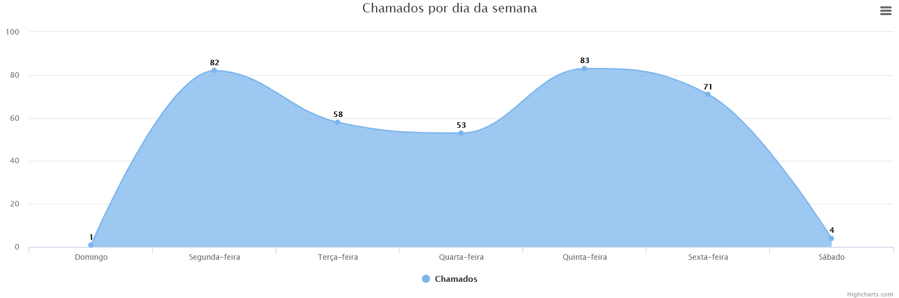

**Chamados por dia da semana**

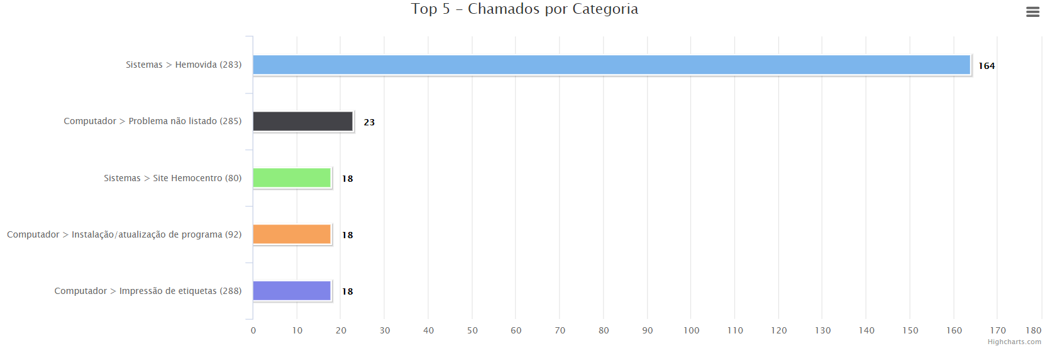

**Chamados por categoria**

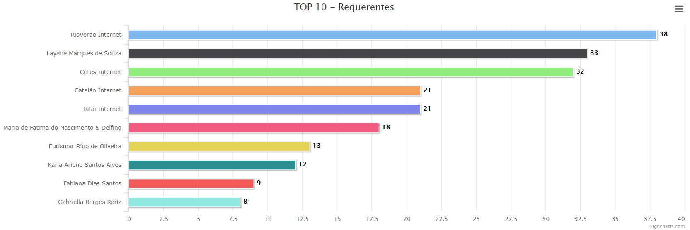

**Chamados por horário**

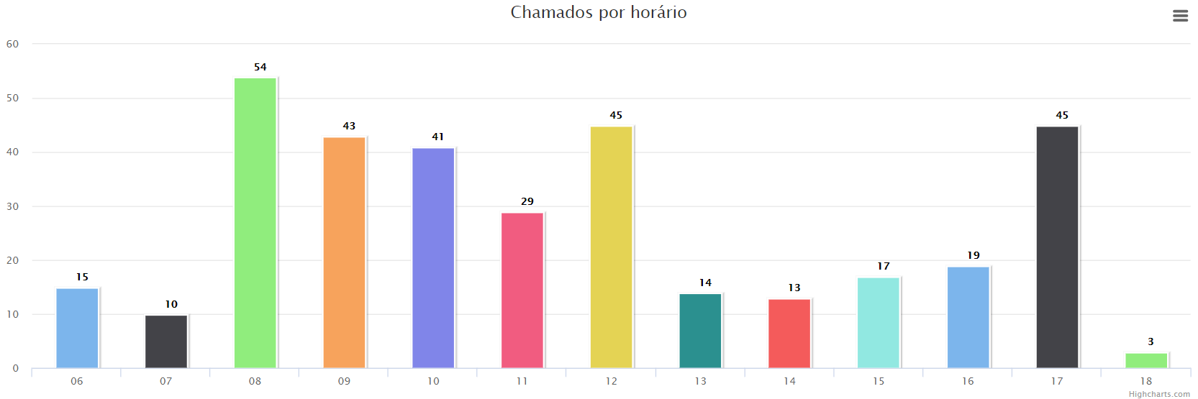

|  |  |  |  |  |  |  |  |  |  |  |  |  |
| --- | --- | --- | --- | --- | --- | --- | --- | --- | --- | --- | --- | --- |
| **Nº DE CHAMADAS REALIZADAS X ATENDIMENTO** | | | | | | | | | | | | |
|  |  |  |  |  |  |  |  |  |  |  |  |  |
| **Dados** | **Jan** | **Fev** | **Mar** | **Abr** | **Mai** | **Jun** | **Jul** | **Ago** | **Set** | **Out** | **Nov** | **Dez** |
| Chamadas | 245 | 251 | 313 | 327 |  |  |  |  |  |  |  |  |
| Realizadas | 209 | 251 | 313 | 327 |  |  |  |  |  |  |  |  |
| % alcance | 89% | 100% | 100% | 100% |  |  |  |  |  |  |  |  |
|  | | | | | | | | | | | | |

**Análise Crítica:** Observa se pelo gráfico de OS concluídas que houve um aumento de 30,27 % de chamados se comparado com o período anterior (março/2021), isso se deve ao aumento de solicitações de suporte referente ao sistema hemovida desktop, solicitações de etiquetas e suporte em computadores e impressoras no período de reforma do HEMOGO.

## 19.2 HEMOVIDA WEB

Foram realizados no mês de Abril/2021 as seguintes atividades:

* Realizado cadastro de acesso ao sistema de todos os colaboradores na unidade;
* Liberação do sistema em produção do Hemovida Web - 01/04/2021;
* 1º Paralisação – Divergência da numeração do NAT - 05/04/2021;
* 2º Paralisação – Divergência na densidade dos hemocomponentes – 14/04/2021;
* Aguardando resposta da CGSH sobre outras dificuldades encontradas no sistema Hemovida Web como cadastro da inaptidão e reversão de bolsa.

**Dúvidas anteriores:**

Sobre o XML. A CGSH mediante Jorge/Jaqueline nos informaram que somente será liberado mediante a utilização completa do sistema de forma manual;

**Situação atual:** Até no final do mês de abril não houve avanço até a etapa do setor de distribuição devido as dificuldades e problemas encontrados no setor de processamento, também não foi possivel usar o sistema de inaptidão clínica do sistema, onde foi solicitado a CGSH suporte.

**ENGENHARIA CLÍNICA**

## 20.1 ORDEM DE SERVIÇO POR TIPO DE MANUTENÇÃO.

|  |  |  |  |  |  |  |  |  |  |  |  |  |
| --- | --- | --- | --- | --- | --- | --- | --- | --- | --- | --- | --- | --- |
| **Nº DE CHAMADAS REALIZADAS X ATENDIMENTO** | | | | | | | | | | | | |
|  |  |  |  |  |  |  |  |  |  |  |  |  |
| **Dados** | **Jan** | **Fev** | **Mar** | **Abr** | **Mai** | **Jun** | **Jul** | **Ago** | **Set** | **Out** | **Nov** | **Dez** |
| T. Chamadas | 178 | 258 | 304 | 241 |  |  |  |  |  |  |  |  |
| T.Realizadas | 161 | 238 | 280 | 217 |  |  |  |  |  |  |  |  |
| % alcance | 90% | 92% | 92% | 90% |  |  |  |  |  |  |  |  |
|  | | | | | | | | | | | | |

**Análise:** Para gerir o parque tecnológico da Hemorrede Pública de Goiás, o departamento de Engenharia Clínica utiliza o *software Effort* da *Global Things.* Os dados retirados do *software* demonstram que em abril de 2021 foram geradas 241 ordens de serviço para a Engenharia Clínica. Das 241 ordens de serviços abertas, 217 foram concluídas. As 24 que ficaram pendentes foram para manutenções corretivas, preventivas, calibrações e já estão com as execuções em andamento. As manutenções corretivas que ficaram pendentes referem-se a equipamentos que estão aguardando peças, terceiros (empresas comodantes) ou serão realizadas nos próximos deslocamentos até as unidades da Hemorrede. As manutenções preventivas que ficaram pendentes são dos analisadores imunológicos do laboratório de Análises Clínicas e serão realizadas em maio pela empresa comodata PMH. As calibrações que estão pendentes refererm-se a calibração de micropipetas de Rio Verde e Catalão que não foram encaminhadas em Abril. As unidades enviarão em maio, já estão com suas execuções em andamento e serão concluídas no mês subsequente.

No mês de abril de 2021 foram concluídas 217 ordens de serviços. Além dessas, foram executadas mais 17 ordens de serviços que estavam pendentes em meses anteriores, totalizando 234 ordens de serviços concluídas no período de 01 a 30 de abril.

**20.2 CRONOGRAMA DE CALIBRAÇÃO, QUALIFICAÇÃO E PREVENTIVAS POR UNIDADE 2021**

Os Cronogramas de Calibração, Manutenção Preventiva e Qualificação contém a previsão de execução de cada uma dessas atividades nas unidades da Hemorrede Pública Estadual de Hemoterapia e Hematologia de Goiás. As manutenções já executadas dentro dos meses abaixo estão assinaladas com um “X”. É importante salientar que as datas previstas podem ser alteradas conforme a disponibilidade dos equipamentos, partes e peças.

|  |  |  |  |  |  |  |  |  |  |  |  |  |
| --- | --- | --- | --- | --- | --- | --- | --- | --- | --- | --- | --- | --- |
| **CRONOGRAMA DE PREVENTIVAS 2021** | | | | | | | | | | | | |
|  | **Jan** | **Fev** | **Mar** | **Abr** | **Mai** | **Jun** | **Jul** | **Ago** | **Set** | **Out** | **Nov** | **Dez** |
| Hemocentro Coordenador | x | x | x |  |  |  |  |  |  |  |  |  |
| HR Jataí | x |  | x |  |  |  |  |  |  |  |  |  |
| HR Rio Verde | x | x | x |  |  |  |  |  |  |  |  |  |
| HR Ceres | x | x | x |  |  |  |  |  |  |  |  |  |
| HR Catalão | x | x | x |  |  |  |  |  |  |  |  |  |
| UCT Porangatu |  |  | x |  |  |  |  |  |  |  |  |  |
| UCT Formosa |  |  |  |  |  |  |  |  |  |  |  |  |
| UCT Quirinópolis | x |  | x |  |  |  |  |  |  |  |  |  |
| UCT Iporá |  |  | x |  |  |  |  |  |  |  |  |  |

|  |  |  |  |  |  |  |  |  |  |  |  |  |
| --- | --- | --- | --- | --- | --- | --- | --- | --- | --- | --- | --- | --- |
| **TAXA DE ATENDIMENTO PREVENTIVA** | | | | | | | | | | | | |
|  |  |  |  |  |  |  |  |  |  |  |  |  |
| **Dados** | **Jan** | **Fev** | **Mar** | **Abr** | **Mai** | **Jun** | **Jul** | **Ago** | **Set** | **Out** | **Nov** | **Dez** |
| Previstas | 75 | 103 | 77 | 73 |  |  |  |  |  |  |  |  |
| Executadas | 74 | 100 | 75 | 66 |  |  |  |  |  |  |  |  |
| % Realizadas | 97,33% | 92% | 94% | 90% |  |  |  |  |  |  |  |  |
|  | | | | | | | | | | | | |

**Análise Crítica**: Em abril de 2021 estava previsto a realização de 73 manutenções preventivas. Deste total apenas 07 ordens de serviço ficaram pendentes para a manutenção preventiva , dos analisadores imunobiológicos em comodato com a empresa PMH. Ambas serão concluídos no mês subsequente.

|  |  |  |  |  |  |  |  |  |  |  |  |  |  |
| --- | --- | --- | --- | --- | --- | --- | --- | --- | --- | --- | --- | --- | --- |
| **CRONOGRAMA DE CALIBRAÇÕES 2021** | | | | | | | | | | | | | |
|  | **Jan** | **Fev** | **Mar** | **Abr** | **Mai** | **Jun** | **Jul** | **Ago** | **Set** | **Out** | **Nov** | **Dez** |
| Hemocentro Coordenador | x | x | x | x |  |  |  |  |  |  |  |  |
| HR Jataí | x |  | x |  |  |  |  |  |  |  |  |  |
| HR Rio Verde | x |  | x | x |  |  |  |  |  |  |  |  |
| HR Ceres |  |  | x |  |  |  |  |  |  |  |  |  |
| HR Catalão |  | x | x | x |  |  |  |  |  |  |  |  |
| UCT Porangatu |  |  | x |  |  |  |  |  |  |  |  |  |
| UCT Formosa | x | x |  | x |  |  |  |  |  |  |  |  |
| UCT Quirinópolis |  | x | x | x |  |  |  |  |  |  |  |  |
| UCT Iporá |  |  | x | x |  |  |  |  |  |  |  |  |
| AT Itapurnaga |  |  | x |  |  |  |  |  |  |  |  |  |

|  |  |  |  |  |  |  |  |  |  |  |  |  |
| --- | --- | --- | --- | --- | --- | --- | --- | --- | --- | --- | --- | --- |
| **TAXA DE ATENDIMENTO CALIBRAÇÃO** | | | | | | | | | | | | |
|  |  |  |  |  |  |  |  |  |  |  |  |  |
| **Dados** | **Jan** | **Fev** | **Mar** | **Abr** | **Mai** | **Jun** | **Jul** | **Ago** | **Set** | **Out** | **Nov** | **Dez** |
| Previstas | 43 | 65 | 81 | 65 |  |  |  |  |  |  |  |  |
| Executadas | 42 | 65 | 79 | 61 |  |  |  |  |  |  |  |  |
| % Realizadas | 97,67% | 100% | 98% | 94% |  |  |  |  |  |  |  |  |
|  | | | | | | | | | | | | |

**Análise Crítica**: Em abril de 2021 estavam previstas 65 ordens de serviço para calibração. Deste total ficaram pendentes apenas 04 ordens de serviço, as calibrações de quatro micropipetas das unidades de Rio Verde e de Catalão que não foram encaminhadas para o procedimento e serão realizadas em maio.

|  |  |  |  |  |  |  |  |  |  |  |  |  |
| --- | --- | --- | --- | --- | --- | --- | --- | --- | --- | --- | --- | --- |
| **C****RONOGRAMA DE QUALIFICAÇÃO 2021** | | | | | | | | | | | | |
|  | **Jan** | **Fev** | **Mar** | **Abr** | **Mai** | **Jun** | **Jul** | **Ago** | **Set** | **Out** | **Nov** | **Dez** |
| Hemocentro Coordenador | x | x | x | x |  |  |  |  |  |  |  |  |
| HR Jataí | x |  | x |  |  |  |  |  |  |  |  |  |
| HR Rio Verde |  | x | x | x |  |  |  |  |  |  |  |  |
| HR Ceres |  |  | x |  |  |  |  |  |  |  |  |  |
| HR Catalão |  | x | x | x |  |  |  |  |  |  |  |  |
| UCT Porangatu |  |  | x | x |  |  |  |  |  |  |  |  |
| UCT Formosa |  |  | x | x |  |  |  |  |  |  |  |  |
| UCT Quirinópolis |  |  | x |  |  |  |  |  |  |  |  |  |
| UCT Iporá |  |  | x |  |  |  |  |  |  |  |  |  |

|  |  |  |  |  |  |  |  |  |  |  |  |  |
| --- | --- | --- | --- | --- | --- | --- | --- | --- | --- | --- | --- | --- |
| **TAXA DE ATENDIMENTO QUALIFICAÇÃO** | | | | | | | | | | | | |
|  |  |  |  |  |  |  |  |  |  |  |  |  |
| **Dados** | **Jan** | **Fev** | **Mar** | **Abr** | **Mai** | **Jun** | **Jul** | **Ago** | **Set** | **Out** | **Nov** | **Dez** |
| Previstas | 10 | 35 | 65 | 33 |  |  |  |  |  |  |  |  |
| Executadas | 8 | 30 | 64 | 33 |  |  |  |  |  |  |  |  |
| % Realizadas | 90% | 91% | 98% | 100% |  |  |  |  |  |  |  |  |
|  | | | | | | | | | | | | |

**Análise Crítica:** Em abril de 2021 estava prevista a realização de 33 qualificações. O planejamento foi concluído com a realização de todas as qualificações.

# **ESCRITÓRIO DA QUALIDADE**

## 21.1 CRONOGRAMA DE TREINAMENTO COM STATUS DE CUMPRIMENTO.

|  |  |  |  |  |  |
| --- | --- | --- | --- | --- | --- |
| **CRONOGRAMA DE CAPACITAÇÃO / TREINAMENTOS HEMOCENTRO COORDENADOR PROFESSOR NION ALBERNAZ - HEMOGO** | | | | | |
| **TREINAMENTO** | **RESPONSÁVEL** | **INÍCIO** | **LOCAL DE EXECUÇÃO** | **PÚBLICO ALVO** | **CONCLUÍDO** |
|
|
| Treinamento de integração colaboradores e terceirizados | GRH/IDTECH | Mensal | Auditório HEMOGO | Novos servidores e Terceirizados/Motoristas | **Concluído** |
| Capacitação da Hemorrede | DIREP SESMT Escritório da Qualidade Coordenadores de áreas técnicas | Mensal | Auditório HEMOGO | Novos servidores e terceirizados | **Concluído** |
| Treinamento Sobre Intercorrências com doadores (teórico e prático) | Diretoria médica (Dr. Lauro) | Janeiro | Auditório HEMOGO e ambulatório | Colaboradores HEMOGO | **Concluído** |
| Mapeamento de Processos | FLUX | Janeiro | Sala de Reunião /SUVISA | Coordenadores de Áreas | **Em andamento** |
|
|
| Janeiro |
|
|
| Montagem de Caixas de Amostras Biológicas e Hemocomponentes | Distribuição | Fevereiro | Sala de Reunião /SUVISA | Colaboradores da área técnica e motorista | **Concluído** |
|
| Ergonomia com ênfase em orientações posturais | SESMT FISIOTERAPIA DIREP | Fevereiro | setores do HEMOCENTRO | Colaboradores | **Concluído** |
| Procedimento de transporte de amostras biológicas e hemocomponentes | SESMT | Fevereiro | Sala de Reunião /SUVISA | Motorista | **Concluído** |
| Protocolo de identificação do paciente | Escritório da Qualidade | Março | Sala de Reunião/SUVISA | Colaboradores do Hemocentro | **Em andamento** |
| Treinamento sobre o Ato Transfusional e suas nuances | DIREP Escritório da qualidade/ Ambulatório e Transfusão Escritório da Qualidade | Março | Plataforma EAD | todo os serviços atendidos pela Hemorrede (médicos, enfermeiros, biomédicos) | **Concluído** |
| Lançamento o manual transfusional | Comitê transfusional | Março | Plataforma EAD | todo os serviços atendidos pela Hemorrede (médicos, enfermeiros, biomédicos) | **Em andamento** |
| Estimular a cultura de segurança através das notificações de eventos adversos | Escritório da Qualidade | Março | Sala de Reunião | Colaboradores do Hemocentro | **Concluído** |
| Auditoria Interna e Análise de Indicadores | Diretorias, Escritório da Qualidade | Março | Todos os setores do HEMOGO | Colaboradores do Hemocentro | **Concluído** |
| Treinamento Hemoglobinometro | DIREP Coordenadores de Áreas Técnicas | Março | Sala de Reunião | Colaboradores da triagem, colaboradores assistenciais | **Em andamento** |
| Webinar "Imuno-hematologia - Anticorpos com especificidade indeterminada | Bio-Rad | Março | Plataforma Zoom | Equipe técnica- Hemorrede | **Concluído** |
| Apresentação das Políticas Institucionais do Hemocentro | Diretorias, Escritório da Qualidade | Março | Sala de Reunião | Colaboradores do Hemocentro/Terceirizados | **Em andamento** |
| Monitoramento da Rede de Frios | Gerência de áreas Técnicas | Março | Sala de Reunião | Colaboradores do Hemocentro/Terceirizados | **Concluído** |
| Análise de Indicadores | Diretorias, Escritório da Qualidade | Abril | Todos os setores do HEMOGO | Coordenadores de Áreas | **Em andamento** |
| SIPAT* (primeiros socorros) | DIREP CIPEIROS SESMT DIRETORIAS | Abril | Sala de Reunião | Todos os colaboradores do HEMOGO | **Concluído** |
| Avaliação e Análise de Controle Interno, externo | Diretoria, Escritório da Qualidade | Abril | Sala de Reunião | Coordenadores de Áreas | **Em andamento** |
| Dia Nacional de Segurança do Paciente | Escritório da Qualidade | Abril | Sala de Reunião | Colaboradores do Hemocentro | **Concluído** |

|  |  |  |  |  |  |  |  |  |  |  |  |  |
| --- | --- | --- | --- | --- | --- | --- | --- | --- | --- | --- | --- | --- |
| **Nº TREINAMENTOS PROGRAMADOS X EXECUTADOS** | | | | | | | | | | | | |
| **Dados** | **Jan** | **Fev** | **Mar** | **Abr** | **Mai** | **Jun** | **Jul** | **Ago** | **Set** | **Out** | **Nov** | **Dez** |
| Programados | 4 | 3 | 10 | 4 |  |  |  |  |  |  |  |  |
| Executados | 3 | 2 | 6 | 4 |  |  |  |  |  |  |  |  |
| % Realizadas | 75% | 67% | 60% | 100% |  |  |  |  |  |  |  |  |
|  | | | | | | | | | | | | |

**Análise crítica:** Foram programados no mês de abril 4 ações, porém destas foram concluídas 4 em percentual de execução foram alcançados 100%.

## 21.2 CRONOGRAMA DE ATIVIDADES DO CIRAS.

## 21.2.1 CRONOGRAMA ANUAL DE LIMPEZA DAS CAIXAS D’ÁGUA.

|  |  |  |  |  |  |  |  |  |  |  |  |  |
| --- | --- | --- | --- | --- | --- | --- | --- | --- | --- | --- | --- | --- |
| **CRONOGRAMA ANUAL DE LIMPEZA DA CAIXA D’ÁGUA** | | | | | | | | | | | | |
|  | **Jan** | **Fev** | **Mar** | **Abr** | **Mai** | **Jun** | **Jul** | **Ago** | **Set** | **Out** | **Nov** | **Dez** |
| Hemocentro Coordenador | x |  | x |  |  |  |  |  |  |  |  |  |
| HR Rio Verde |  |  | x |  |  |  |  |  |  |  |  |  |
| HR CERES | x |  | x |  |  |  |  |  |  |  |  |  |
| HR JATAÍ (Municipio) |  |  | x |  |  |  |  |  |  |  |  |  |
| HR Catalão |  |  | x |  |  |  |  |  |  |  |  |  |
| UCT Formosa |  |  |  |  |  |  |  |  |  |  |  |  |
| UCT Porangatu (Municipio) |  |  | x |  |  |  |  |  |  |  |  |  |
| UCT Quirinópolis |  |  | x |  |  |  |  |  |  |  |  |  |
| UCT Iporá |  |  | x |  |  |  |  |  |  |  |  |  |

|  |  |  |  |  |  |  |  |  |  |  |  |  |
| --- | --- | --- | --- | --- | --- | --- | --- | --- | --- | --- | --- | --- |
| **CONTROLE DE LIMPEZA DA CAIXA D'ÁGUA DA HEMORREDE PÚBLICA ESTADUAL EM 2021** | | | | | | | | | | | | |
| **Dados** | **jan/21** | **fev/21** | **mar/21** | **abr/21** | **mai/21** | **jun/21** | **jul/21** | **ago/21** | **set/21** | **out/21** | **nov/21** | **dez/21** |
| Programados | 2 | 2 | 9 | 0 |  |  |  |  |  |  |  |  |
| Executados | 2 | 0 | 8 | 0 |  |  |  |  |  |  |  |  |
| % alcance | 100% | 0 | 90% | 0% |  |  |  |  |  |  |  |  |

**Análise Crítica:** Conforme estruturado as ações do CIRAS, foi organizado um cronograma anual de limpeza das caixas d’água da Hemorrede Pública Estadual de Hemoterapia e Hematologia de Goiás visando atender a Portaria MS de n. 2.914/2011 e a recomendação da ANVISA. No mês de abril não houve programações para limpezas das caixas d’água pois o cronograma de limpeza foi seguido antecipadamente e concluído no mês de março.

## 21.2.2 CRONOGRAMA ANUAL DE DEDETIZAÇÃO DAS UNIDADES HEMORREDE

|  |  |  |  |  |  |  |  |  |  |  |  |  |
| --- | --- | --- | --- | --- | --- | --- | --- | --- | --- | --- | --- | --- |
| **CRONOGRAMA ANUAL DE DEDETIZAÇÃO** | | | | | | | | | | | | |
|  | **Jan** | **Fev** | **Mar** | **Abr** | **Mai** | **Jun** | **Jul** | **Ago** | **Set** | **Out** | **Nov** | **Dez** |
| Hemocentro Coordenador | 29/01 | 27/02 | 20/03 | 30/04 |  |  |  |  |  |  |  |  |
| HR Jataí | 27/01 | 25/02 | 25/03 | 27/04 |  |  |  |  |  |  |  |  |
| HR Rio Verde | 27/01 | 25/02 | 29/03 | 27/04 |  |  |  |  |  |  |  |  |
| HR Ceres | 14/01 | 18/02 | 18/03 | 15/04 |  |  |  |  |  |  |  |  |
| HR Catalão | 21/01 | 23/02 | 18/03 | 22/04 |  |  |  |  |  |  |  |  |
| UCT Porangatu | 15/01 | 18/02 | 18/03 | 15/04 |  |  |  |  |  |  |  |  |
| UCT Formosa | 21/01 | 23/02 | 19/03 | 16/04 |  |  |  |  |  |  |  |  |
| UCT Quirinópolis | 27/01 | 26/02 | 26/03 | 28/04 |  |  |  |  |  |  |  |  |
| UCT Iporá | 15/01 | 17/02 | 19/03 | 13/04 |  |  |  |  |  |  |  |  |

|  |  |  |  |  |  |  |  |  |  |  |  |  |  |
| --- | --- | --- | --- | --- | --- | --- | --- | --- | --- | --- | --- | --- | --- |
| **CONTROLE DE DEDETIZAÇÃO DA HEMORREDE PÚBLICA ESTADUAL DE GOIÁS EM 2021** | | | | | | | | | | | | | |
| **Dados** | **jan/21** | **fev/21** | **mar/21** | **abr/21** | **mai/21** | **jun/21** | **jul/21** | **ago/21** | **set/21** | **out/21** | **nov/21** | **dez/21** |
| Programados | 9 | 9 | 9 | 9 |  |  |  |  |  |  |  |  |
| Executados | 9 | 9 | 9 | 9 |  |  |  |  |  |  |  |  |
| % alcance | 100% | 100% | 100% | 10% |  |  |  |  |  |  |  |  |

**Análise Crítica:** Em abril foram realizadas todas as dedetizações previstas para as unidades da Hemorrede Pública Estadual de Hemoterapia e Hematologia de Goiás visando atender a norma da vigilância sanitária sobre o controle de vetores e pragas urbanas, visando minimizar o risco à saúde do usuário, do trabalhador e do meio ambiente.

## 21.2.3 CRONOGRAMA ANUAL DE ANÁLISE DA ÁGUA DAS UNIDADES DA HEMORREDE

|  |  |  |  |  |  |  |  |  |  |  |  |  |
| --- | --- | --- | --- | --- | --- | --- | --- | --- | --- | --- | --- | --- |
| **CRONOGRAMA ANUAL DE ANÁLISE DA ÁGUA** | | | | | | | | | | | | |
|  | **Jan** | **Fev** | **Mar** | **Abr** | **Mai** | **Jun** | **Jul** | **Ago** | **Set** | **Out** | **Nov** | **Dez** |
| Hemocentro Coordenador | **X** | **x** | **x** | **x** | **x** |  |  |  |  |  |  |  |
| HR Jataí (Municipio) |  |  |  |  | **x** |  |  |  |  |  |  |  |
| HR Rio Verde |  |  |  |  | **x** |  |  |  |  |  |  |  |
| HR Catalão |  |  |  | **x** |  |  |  |  |  |  |  |  |
| HR CERES | **x** |  |  |  |  |  |  |  |  |  |  |  |
| UCT Porangatu (município) |  |  |  |  | **x** |  |  |  |  |  |  |  |
| UCT Quirinópolis |  |  |  | **x** |  |  |  |  |  |  |  |  |
| UCT Iporá |  |  |  | **x** |  |  |  |  |  |  |  |  |
| FORMOSA (município) |  |  |  |  |  |  |  |  |  |  |  |  |

|  |  |  |  |  |  |  |  |  |  |  |  |  |  |
| --- | --- | --- | --- | --- | --- | --- | --- | --- | --- | --- | --- | --- | --- |
| **CONTROLE DE ANÁLISE ÁGUA DA HEMORREDE PÚBLICA ESTADUAL EM 2021** | | | | | | | | | | | | | |
| **Dados** | **jan/21** | **fev/21** | **mar/21** | **abr/21** | **mai/21** | **jun/21** | **jul/21** | **ago/21** | **set/21** | **out/21** | **nov/21** | **dez/21** |
| Programados | 2 | 3 | 0 | 7 |  |  |  |  |  |  |  |  |
| Executados | 1 | 0 | 0 | 4 |  |  |  |  |  |  |  |  |
| % alcance | 50% | 0% | 0 | 57% |  |  |  |  |  |  |  |  |

**Análise** **Crítica:** no mês de abril foram programadas realização de sete unidades para avaliação da água porém foram executadas 4 delas ficando pendente apenas 3 devido as empresas prestadoras agendarem para uma outra data no mês seguinte.

**HEMOVIGILÂNCIA**

## 22.1 CONSOLIDADO DE MARCADORES DE SOROLOGIA POSITIVA DA HEMORREDE PÚBLICA ESTADUAL DE GOIÁS.

|  |  |  |  |  |  |  |  |  |  |  |  |  |
| --- | --- | --- | --- | --- | --- | --- | --- | --- | --- | --- | --- | --- |
| **Dados** | **jan/21** | **fev/21** | **mar/21** | **abr/21** | **mai/21** | **jun/21** | **jul/21** | **ago/21** | **set/21** | **out/21** | **nov/21** | **dez/21** |
| Sífilis | 38 | 34 | 42 | 46 |  |  |  |  |  |  |  |  |
| Anti-HBC | 24 | 21 | 28 | 21 |  |  |  |  |  |  |  |  |
| HTLV | 13 | 13 | 8 | 9 |  |  |  |  |  |  |  |  |
| HIV | 6 | 2 | 5 | 5 |  |  |  |  |  |  |  |  |
| HbSAg | 2 | 9 | 14 | 4 |  |  |  |  |  |  |  |  |
| Anti-HCV | 9 | 4 | 11 | 18 |  |  |  |  |  |  |  |  |
| Chagas | 3 | 3 | 2 | 4 |  |  |  |  |  |  |  |  |
| Total | 95 | 86 | 100 | 108 |  |  |  |  |  |  |  |  |

**CONSOLIDADO DE RESULTADOS SOROLÓGICOS HEMORREDE PÚBLICA ESTADUAL DE GOIÁS**

**ABRIL 2021**

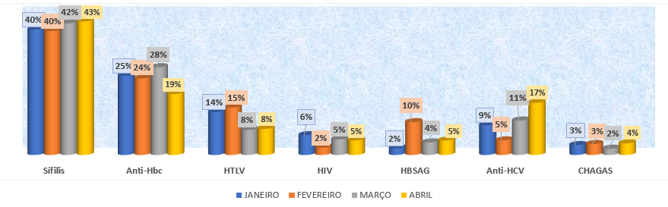

**Análise** **Crítica:** Em análise dos marcadores sorológicos na Hemorrede Pública Estadual de Hemoterapia e Hematologia de Goiás, no mês de abril de 2021 oberservamos que o percentual de sorologias positivas ficou em 43% em relação ao número absoluto do HEMOPROD 2019, resultado inferior à referência nacional. Identificou-se que entre as patologias mais prevalentes temos a Sífilis com 43% e Anti-Hbc representando 19% das sorologias reagentes.

**INAPTIDÃO POR SOROLOGIAS POSITIVAS**

**Análise** **Crítica:** Quanto a inaptidão por doenças transmissíveis pelo sangue tivemos um percentual de 2,15% em abril, sendo menor que HEMOPROD de 2019 de 2,60%.

## 22.2 CONSOLIDADO DE NOTIFICAÇÕES DE SOROLOGIAS DA HEMORREDE PÚBLICA ESTADUAL DE GOIÁS.

**Análise** **Crítica:** Tivemos no período de referência um total de 17 notificações de sorologias reagentes na Hemorrede Pública Estadual , sendo Chagas, HbSAg e Anti-HCV sendo a sorologia mais notificada com total de 9 notificações.

## 22.3 CONSOLIDADO DE RETROVIGILÂNCIA DA HEMORREDE PÚBLICA ESTADUAL DE GOIÁS.

**Análise** **Crítica:** No mês analisado, podemos inferir que não houveram processos abertos de Retrovigilância na Hemorrede Pública Estadual de Hemoterapia e Hematologia de Goiás.

## 22.4 CONSOLIDADO DO PROCESSO DE CONVOCAÇÃO DE DOADORES POR AVISO DE RECEBIMENTO (AR- CARTAS) NA HEMORREDE PÚBLICA ESTADUAL DE GOIÁS.

**Análise** **Crítica:** No mês analisado, foram encaminhadas 99 AR´s para convocar e orientar os doadores com resultados de testes reagentes (positivo ou inconclusivo) conforme preconiza a Portaria de Consolidação MS nº 5 de 28 de setembro de 2017. Podemos observar um aumento comparado ao mês de março, isso se deve ao reflexo do quantitativo de resultados de sorologias positivas.

1. **GERENCIAMENTO DE RESÍDUOS**

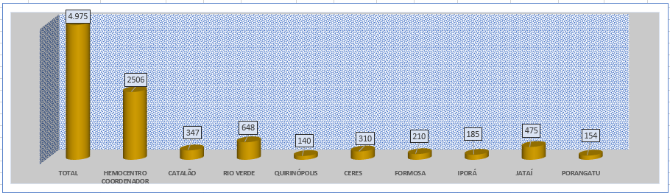

|  |  |  |  |  |  |  |  |  |  |  |  |  |
| --- | --- | --- | --- | --- | --- | --- | --- | --- | --- | --- | --- | --- |
| **CONSOLIDADO RESÍDUOS GERADOS MENSAL DA HEMORREDE PÚBLICA ESTADUAL EM 2021** | | | | | | | | | | | | |
| **Dados** | **jan/21** | **fev/21** | **mar/21** | **abr/21** | **mai/21** | **jun/21** | **jul/21** | **ago/21** | **set/21** | **out/21** | **nov/21** | **dez/21** |
| Resíduos Gerados | 3.425 kg | 4.678  kg | 6.023  kg | 4.975  kg |  |  |  |  |  |  |  |  |
|  | | | | | | | | | | | | |

**Análise** **Crítica:** No mês analisado, foram gerados 4.975 kg de resíduos de forma geral na Hemorrede Pública Estadual de Hemoterapia e Hematologia de Goiás. Os maiores produtores de resíduos foram o Hemocentro Coordenador Estadual de Goiás Prof. Nion Albernaz e o Hemocentro Regional de Rio Verde. Comparado ao mês anterior tivemos uma redução de 1.048 kg, isso se deve a constantes orientações sobre segregação e redução de resíduos nas unidades.

## 23.1 GERENCIAMENTO DE RESÍDUOS POR GRUPO NA HEMORREDE PÚBLICA ESTADUAL DE GOIÁS.

**GRUPO A ( INFECTANTE)**

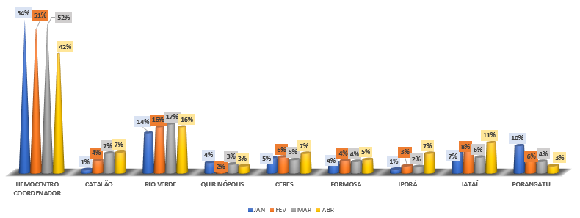

**GRUPO B ( QUÍMICOS)**

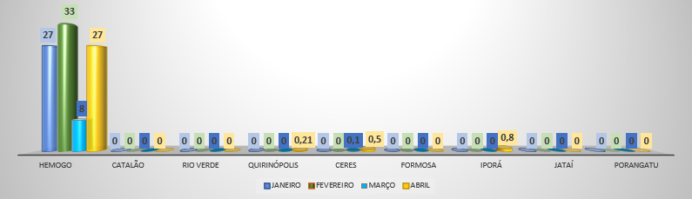

**GRUPO D (COMUM – NÃO RECICLÁVEL, ORGÂNICO )**

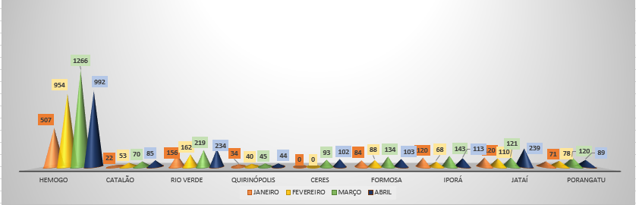

**GRUPO D (RECICLÁVEIS)**

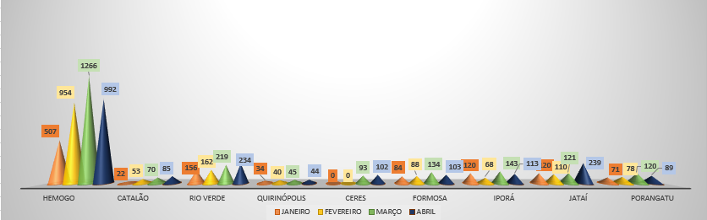

**GRUPO E ( PÉRFUROCORTANTE)**

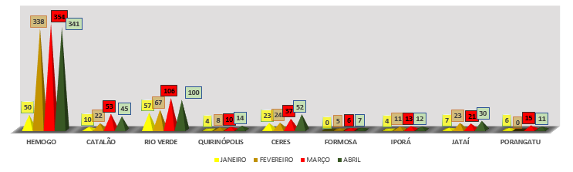

**Análise** **Crítica:** No mês analisado, e atendendo a RDC ANVISA nº 306/04 e Resolução do CONAMA nº 358/05 que classifica dos RSS em cinco grupos e destes a Hemorrede Pública Estadual de Goiás contempla 4 grupos de resíduos, não gerando apenas grupo C, no que tange os demais grupos A,B,D e E, são realizados e acompanhados mensalmente para se ter um panorama e trabalhar ações de redução ao mínimo aceitável. No mês de abril conforme os gráficos apresentados é possível visualizar uma redução relacionada aos resíduos de classe A1 ( Infectante) e do Grupo E (Perfurocortante), devido as orientações constantes relacionadas a segregação correta, visto que houve um aumento relevante dos resíduos de Classe B (Quimico), relacionada ao aumento do descarte de reagentes utilizados no setor de Análise Clinicas.

1. **NÚCLEO DE SEGURANÇA DO PACIENTE**

## 24.1 CONSOLIDADO DE NOTIFICAÇÕES DA HEMORREDE PÚBLICA ESTADUAL DE GOIÁS

|  |  |  |  |  |  |  |  |  |  |  |  |  |
| --- | --- | --- | --- | --- | --- | --- | --- | --- | --- | --- | --- | --- |
| **TOTAL DE NOTIFICAÇÕES REALIZADAS DE EVENTOS ADVERSOS NA HEMORREDE PÚBLICA ESTADUAL DE GOIÁS.** | | | | | | | | | | | | |
|  | **jan/21** | **fev/21** | **mar/21** | **abr/21** | **mai/21** | **jun/21** | **jul/21** | **ago/21** | **set/21** | **out/21** | **nov/21** | **dez/21** |
| **Realizadas** | 87 | 48 | 109 | 107 |  |  |  |  |  |  |  |  |
| **Tratadas** | 78 | 35 | 100 | 73 |  |  |  |  |  |  |  |  |
| **% Alcance** | 90% | 73% | 92% | 69% |  |  |  |  |  |  |  |  |
|  | | | | | | | | | | | | |

**Análise** **Crítica:** No mês de abril foram realizadas um total de 107 notificações na Hemorrede Pública Estadual de Goiás, podemos observar na tabela acima, que durante os dois meses se mantém o índice de notificações, isso se deve as constantes ações que estão sendo difundidas nos setores dentre elas temos treinamento para novos colaboradores direcionados pelos gestores dos setores, orientações em reuniões gerenciais de apresentação dos dados enfatizando a importância das notificações, material educativo sobre como notificar incidentes.

## 24.2 TAXA DE TRATATIVAS DE NOTIFICAÇÃO DE EVENTOS

Taxa de tratativas das Notificações da Hemorrede Pública do Estado de Goiás

**Análise** **Crítica:** Podemos observar que, comparado ao mês anterior, houve uma diminuição do percentual. Todavia, como plano de melhoria, estão sendo realizadas novas orientações com os gestores das áreas sobre a importância de se realizar as tratativas, visto que o tempo de resposta foi reduzido com o objetivo de realiza-las em tempo hábil.

## 24.3 CLASSIFICAÇÃO DE INCIDENTES POR TAXONOMIA DA OMS

## 24.4 ESTRATIFICAÇÃO DE NOTIFICAÇÕES POR SETORES (REGISTRADAS)

**Análise Crítica:** No mês de abril os setores que mais notificaram foram a Gerência do Ciclo do Doador com 20 oportunidades de melhoria e Gerência de Análise Clinicas com 19 oportunidades de melhoria.

## 24.5 ESTRATIFICAÇÃO DE NOTIFICAÇÕES POR SETORES (NOTIFICADAS)

**Análise Crítica:** No mês de abril os setores que foram mais notificados ficaram entre Gerência de Assistência Farmacêutica com 19 oportunidades de melhorias, e Gerência De Apoio Logístico e Operacional com 10 oportunidades de melhoria.

# **NUTRIÇÃO**

## 25.1 CONSOLIDADO DE ATENDIMENTOS NUTRICIONAIS (CONSULTA)

|  |  |  |  |  |  |  |  |  |  |  |  |  |
| --- | --- | --- | --- | --- | --- | --- | --- | --- | --- | --- | --- | --- |
| **CONSULTAS NUTRICIONAIS 2021** | | | | | | | | | | | | |
| **Dados** | **jan/21** | **fev/21** | **mar/21** | **abr/21** | **mai/21** | **jun/21** | **jul/21** | **ago/21** | **set/21** | **out/21** | **nov/21** | **dez/21** |
| Atendimentos | 43 | 40 | 15 | 22 |  |  |  |  |  |  |  |  |
| Meta | 40 | 40 | 40 | 40 | 40 | 40 | 40 | 40 | 40 | 40 | 40 | 40 |
| % Alcance | 108% | 100% | 38% | 55% |  |  |  |  |  |  |  |  |
|  | | | | | | | | | | | | |

**Análise Crítica:** Conforme análise no período foram realizadas 22 consultas nutricionais no Hemocentro Coordenador perfazendo um total de alcance sobre a meta de 55%, ficando abaixo da meta contratual.Conforme orientação médica, foram suspensos os atendimentos de reavaliação devido a pandemia para evitar aglomerações. Os atendimentos realizados neste encaminhamentos médicos e da Equipe Multiprofissional.

## 25.2 CONSOLIDADO DE DISPENSAÇÃO E CONTROLE DE INSUMOS E ALIMENTOS NA HEMORREDE PÚBLICA ESTADUAL DE GOIÁS.

|  |  |  |  |  |  |  |  |  |  |  |  |  |
| --- | --- | --- | --- | --- | --- | --- | --- | --- | --- | --- | --- | --- |
|  | **DISPENSAÇÃO DE GÊNEROS ALIMENTÍCIOS SECOS - HEMORREDE PÚBLICA ESTADUAL** | | | | | | | | | | | |
|  | **BOLACHAS** | | | | | | | | | | | |
|  | **JAN** | **FEV** | **MAR** | **ABR** | **MAI** | **JUN** | **JUL** | **AGO** | **SET** | **OUT** | **NOV** | **DEZ** |
| **Dispensação** | 1150 | 490 | 1.340 | 630 |  |  |  |  |  |  |  |  |
| **Média de 2020** | 1630 | 1630 | 1630 | 1630 | 1630 | 1630 | 1630 | 1630 | 1630 | 1630 | 1630 | 1630 |

|  |  |  |  |  |  |  |  |  |  |  |  |  |  |
| --- | --- | --- | --- | --- | --- | --- | --- | --- | --- | --- | --- | --- | --- |
|  | **DISPENSAÇÃO DE GÊNEROS ALIMENTÍCIOS SECOS - HEMORREDE PÚBLICA ESTADUAL** | | | | | | | | | | | | |
|  | **DOCES** | | | | | | | | | | | | |
|  | **JAN** | **FEV** | **MAR** | **ABR** | **MAI** | **JUN** | **JUL** | **AGO** | **SET** | **OUT** | **NOV** | **DEZ** |
| **Dispensação** | 3.468 | 3.168 | 1.340 | 4752 | 3552 |  |  |  |  |  |  |  |
| **Média de 2020** | 3828 | 3828 | 3828 | 3828 | 3828 | 3828 | 3828 | 3828 | 3828 | 3828 | 3828 | 3828 |

|  |  |  |  |  |  |  |  |  |  |  |  |  |
| --- | --- | --- | --- | --- | --- | --- | --- | --- | --- | --- | --- | --- |
|  | **DISPENSAÇÃO DE GÊNEROS ALIMENTÍCIOS MOLHADOS - HEMORREDE PÚBLICA ESTADUAL** | | | | | | | | | | | |
|  | **SUCOS** | | | | | | | | | | | |
|  | **JAN** | **FEV** | **MAR** | **ABR** | **MAI** | **JUN** | **JUL** | **AGO** | **SET** | **OUT** | **NOV** | **DEZ** |
| **Dispensação** | 4440 | 3840 | 5.256 | 4752 |  |  |  |  |  |  |  |  |
| **Média de 2020** | 4707 | 4707 | 4707 | 4707 | 4707 | 4707 | 4707 | 4707 | 4707 | 4707 | 4707 | 4707 |

|  |  |  |  |  |  |  |  |  |  |  |  |  |
| --- | --- | --- | --- | --- | --- | --- | --- | --- | --- | --- | --- | --- |
|  | **DISPENSAÇÃO DE GELO TRITURADO – HEMOCENTRO COORDENADOR** | | | | | | | | | | | |
|  |  | | | | | | | | | | | |
|  | **JAN** | **FEV** | **MAR** | **ABR** | **MAI** | **JUN** | **JUL** | **AGO** | **SET** | **OUT** | **NOV** | **DEZ** |
| **Dispensação** | 10 | 15 | 16 | 17 |  |  |  |  |  |  |  |  |
| **Média de 2020** | 12 | 12 | 12 | 12 | 12 | 12 | 12 | 12 | 12 | 12 | 12 | 12 |

|  |  |  |  |  |  |  |  |  |  |  |  |  |
| --- | --- | --- | --- | --- | --- | --- | --- | --- | --- | --- | --- | --- |
|  | **SOLICITAÇÕES DE ALMOÇO – HEMOCENTRO COORDENADOR** | | | | | | | | | | | |
|  |  | | | | | | | | | | | |
|  | **JAN** | **FEV** | **MAR** | **ABR** | **MAI** | **JUN** | **JUL** | **AGO** | **SET** | **OUT** | **NOV** | **DEZ** |
| **Solicitações** | 165 | 225 | 221 | 255 |  |  |  |  |  |  |  |  |
| **Média de 2020** | 180 | 180 | 180 | 180 | 180 | 180 | 180 | 180 | 180 | 180 | 180 | 180 |

|  |  |  |  |  |  |  |  |  |  |  |  |  |
| --- | --- | --- | --- | --- | --- | --- | --- | --- | --- | --- | --- | --- |
|  | **SOLICITAÇÕES DE PRODUTOS/ALIMENTO – HEMORREDE PÚBLICA ESTADUAL** | | | | | | | | | | | |
|  | **MISTO FRIO** | | | | | | | | | | | |
|  | **JAN** | **FEV** | **MAR** | **ABR** | **MAI** | **JUN** | **JUL** | **AGO** | **SET** | **OUT** | **NOV** | **DEZ** |
| **Solicitações** | 3.283 | 3.490 | 4.455 | 4.196 |  |  |  |  |  |  |  |  |
| **Média de 2020** | 3767 | 3767 | 3767 | 3767 | 3767 | 3767 | 3767 | 3767 | 3767 | 3767 | 3767 | 3767 |

|  |  |  |  |  |  |  |  |  |  |  |  |  |
| --- | --- | --- | --- | --- | --- | --- | --- | --- | --- | --- | --- | --- |
|  | **CONSUMO DE PRODUTOS/ALIMENTO – HEMORREDE PÚBLICA ESTADUAL** | | | | | | | | | | | |
|  | **MISTO FRIO** | | | | | | | | | | | |
|  | **JAN** | **FEV** | **MAR** | **ABR** | **MAI** | **JUN** | **JUL** | **AGO** | **SET** | **OUT** | **NOV** | **DEZ** |
| **Consumo** | 3.222 | 3.431 | 4.397 | 4.148 |  |  |  |  |  |  |  |  |
| **Média de 2020** | 3665 | 3665 | 3665 | 3665 | 3665 | 3665 | 3665 | 3665 | 3665 | 3665 | 3665 | 3665 |

|  |  |  |  |  |  |  |  |  |  |  |  |  |
| --- | --- | --- | --- | --- | --- | --- | --- | --- | --- | --- | --- | --- |
|  | **DESCARTE DE PRODUTOS/ALIMENTO – HEMORREDE PÚBLICA ESTADUAL** | | | | | | | | | | | |
|  | **MISTO FRIO** | | | | | | | | | | | |
|  | **JAN** | **FEV** | **MAR** | **ABR** | **MAI** | **JUN** | **JUL** | **AGO** | **SET** | **OUT** | **NOV** | **DEZ** |
| **Descarte** | 61 | 59 | 58 | 48 |  |  |  |  |  |  |  |  |
| **Média de 2020** | 78 | 78 | 78 | 78 | 78 | 78 | 78 | 78 | 78 | 78 | 78 | 78 |

|  |  |  |  |  |  |  |  |  |  |  |  |  |
| --- | --- | --- | --- | --- | --- | --- | --- | --- | --- | --- | --- | --- |
|  | **PERFIL DE FORNECEDORES – HEMORREDE PÚBLICA ESTADUAL** | | | | | | | | | | | |
|  |  | | | | | | | | | | | |
|  | **JAN** | **FEV** | **MAR** | **ABR** | **MAI** | **JUN** | **JUL** | **AGO** | **SET** | **OUT** | **NOV** | **DEZ** |
| **Perecíveis** | 3.283 | 3.490 | 4.455 | 4.468 |  |  |  |  |  |  |  |  |
| **Não perecíveis** | 9.058 | 7.988 | 11.540 | 8.934 |  |  |  |  |  |  |  |  |
| **Total** | 12.341 | 11.478 | 15.995 | 13.402 |  |  |  |  |  |  |  |  |

**Análise Crític**a: O controle de consumo e descarte de alimentos é realizado dentro do preconizado e seu percentual se encontra dentro da margem de segurança de 10%, sendo necessário manter para que sejam evitadas tais intercorrências, como a falta de lanches perecíveis aos doadores.Nota-se que no mês de abril, houve um aumento de 5% no consumo de alimentos perecíveis e uma redução de 5% nos alimentos não perecíveis. Com a análise deste perfil os alimentos pereciveis são consumidos em menor quantidade e com um índice de desperdício menor ainda. O cardápio preparado para os pacientes e doadores é variado e balanceado, correspondendo as necessidades nutricionais, garantindo assim a satisfação do cliente o baixo custo e mínimo desperdício.

# **SESMT**

## 26.1 CONSOLIDADO DE EXAMES PERIÓDICOS REALIZADOS NA HEMORREDE PÚBLICA ESTADUAL DE GOIÁS.

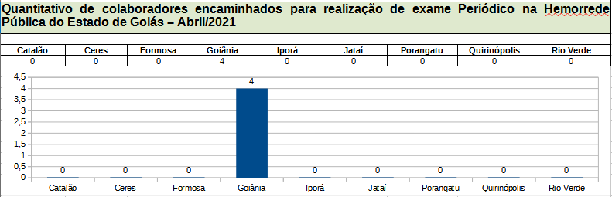

|  |  |  |  |  |  |  |  |  |  |  |  |  |
| --- | --- | --- | --- | --- | --- | --- | --- | --- | --- | --- | --- | --- |
| **Nº EXAMES PERIÓDICOS REALIZADOS NA HEMORREDE PÚBLICA ESTADUAL EM 2021** | | | | | | | | | | | | |
|  |  |  |  |  |  |  |  |  |  |  |  |  |
| **Dados** | **Jan/21** | **Fev/21** | **Mar/21** | **Abr/21** | **Mai/21** | **Jun/21** | **Jul/21** | **Ago/21** | **Set/21** | **Out/21** | **Nov/21** | **Dez/21** |
| Programados | 37 | 1 | 21 | 4 |  |  |  |  |  |  |  |  |
| Realizados | 37 | 1 | 21 | 4 |  |  |  |  |  |  |  |  |
| % Alcance | 100% | 100% | 100% | 100% |  |  |  |  |  |  |  |  |
|  | | | | | | | | | | | | |

**Análise critica:** Em abril de 2021 tivemos 4 encaminhamentos para realização de exames periódicos no Hemocentro coordenador Professor Nion Albernaz sendo estes programados e realizados, as unidades da Hemorrede ão houveram solicitações neste período.

## 26.2 CONSOLIDADO DE ACIDENTES DE TRABALHO OCORRIDOS NA HEMORREDE PÚBLICA ESTADUAL DE GOIÁS.

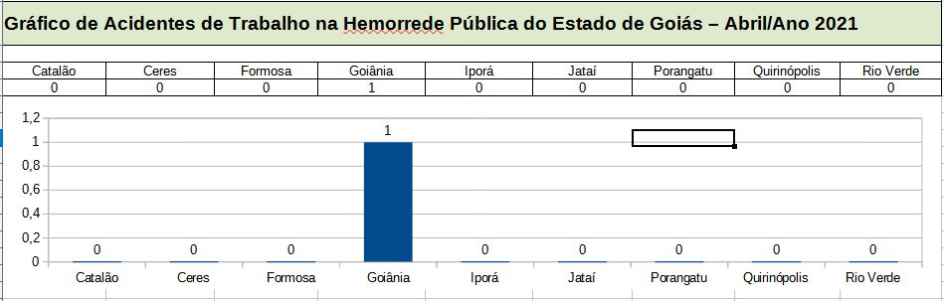

|  |  |  |  |  |  |  |  |  |  |  |  |  |
| --- | --- | --- | --- | --- | --- | --- | --- | --- | --- | --- | --- | --- |
| **Nº ACIDENTES DE TRABALHO HEMORREDE PÚBLICA ESTADUAL EM 2021** | | | | | | | | | | | | |
|  |  |  |  |  |  |  |  |  |  |  |  |  |
| **Dados** | **jan/21** | **fev/21** | **mar/21** | **abr/21** | **mai/21** | **jun/21** | **jul/21** | **ago/21** | **set/21** | **out/21** | **nov/21** | **dez/21** |
| Número de acidentes | 2 | 3 | 0 | 1 |  |  |  |  |  |  |  |  |
|  | | | | | | | | | | | | |

**Análise Critica:** No mês de abril tivemos um acidente de trabalho na Hemorrede Pública Estadual de Goias, sem danos grave, o SESMT tem trabalhado em orientações e treinamentos com o objetivo de promover segurança e cuidado com a saúde de nossos usuários, mostrando uma melhoria nos cumprimentos das atividades de forma segura.

|  |  |  |  |  |  |  |  |  |  |  |  |  |
| --- | --- | --- | --- | --- | --- | --- | --- | --- | --- | --- | --- | --- |
| **CONTROLE IMUNIZAÇÃO DOS COLABORADORES DA HEMORREDE PÚBLICA ESTADUAL EM 2021** | | | | | | | | | | | | |
|  |  |  |  |  |  |  |  |  |  |  |  |  |
| **Dados** | **jan/21** | **fev/21** | **mar/21** | **abr/21** | **mai/21** | **jun/21** | **jul/21** | **ago/21** | **set/21** | **out/21** | **nov/21** | **dez/21** |
| Número de catões | 0 | 0 | 0 | 223 |  |  |  |  |  |  |  |  |
|  | | | | | | | | | | | | |

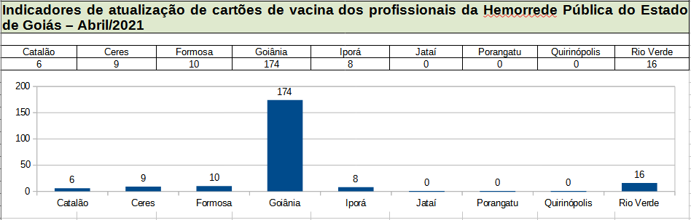

**Análise Critica:** No mês de abril foi iniciado os lançamentos e controle dos cartões de vacina de uma forma mais sistematizada, e foram computados um total de 223 cartões de vacina no controle de imunização, com este método o controle fica centralizado sendo possível acompanhar de todos os colaboradores.

## 26.3 CRONOGRAMA DE AÇOES DO SESMT.

|  |  |  |  |  |  |  |  |  |  |  |  |  |  |
| --- | --- | --- | --- | --- | --- | --- | --- | --- | --- | --- | --- | --- | --- |
| **CRONOGRAMA DE TREINAMENTOS DO SESMT DA HEMORREDE PÚBLICA ESTADUAL EM 2021** | | | | | | | | | | | | | |
|  |  |  |  |  |  |  |  |  |  |  |  |  |
| **Dados** | **jan/21** | **fev/21** | **mar/21** | **abr/21** | **mai/21** | **jun/21** | **jul/21** | **ago/21** | **set/21** | **out/21** | **nov/21** | **dez/21** |
| Programados | 2 | 2 | 1 | 3 |  |  |  |  |  |  |  |  |
| Executados | 2 | 2 | 1 | 3 |  |  |  |  |  |  |  |  |
| % alcance | 100% | 100% | 100% | 100% |  |  |  |  |  |  |  |  |

**Análise Crítica:** No mês de abril foram realizados treinamentos como: segundo módulo do Sistema TOTVS - “Avaliação e Desempenho”, Integração de novos colaboradores e gravação dos treinamentos de higienização e desinfecção de superfícies.

**APOIO LOGÍSTICO E OPERACIONAL**

## 27.1 PATRIMÔNIO

## 27.2 BENS ADQUIRIDOS NO MÊS



**Análise Crítica**: Notamos uma queda dos itens referentes a abril de 2021 para março de 2021, isso se da ao termino do recebimento dos itens para o novo Hemocentro Coordenador Estuadual de Goiás Professor Nion Albernaz onde a maioria das solicitações de compras foram no mês de janeiro 2021 e chegaram em março, diminuindo assim no mês de abril.

## 27.3 CONTROLE DE BENS DEVOLVIDOS PARA SECRETARIA DO ESTADO DE SAÚDE DE GOIÁS.

**Análise Crítica**: No mês de abril não houve nenhuma devolução patrimonial.

## 27.4 ORDENS DE PAGAMENTOS NO MÊS

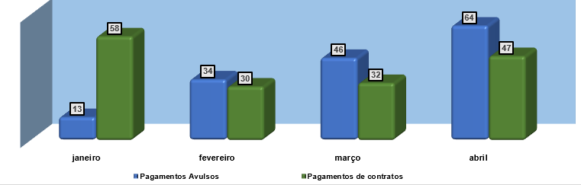

**Análise Crítica:** Podemos notar um aumento nos pagamentos avulsos de abril 2021 para março 2021 em decorrência da entrega de materiais, em especial de acabamento, como exemplo plantas. Já com relação aos contratos houve também um aumento devido ás solicitações de contratos que são pagos sob demanda, e também devido a contratos de instalação do novo Hemocentro Coordenador Estuadual de Goias Professor Nion Albernaz, que finalizaram nesse mês de abril 2021.

## 27.5 DEMONSTRATIVO MENSAL DO SERVIÇO DE MANUTENÇÃO NA HEMORREDE

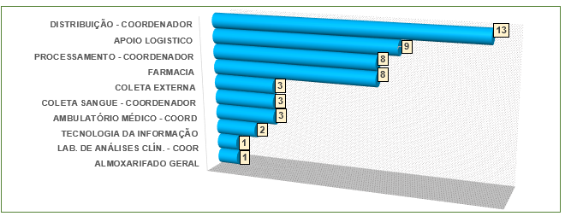

**Análise Crítica:** Podemos notar que manteve-se estável no mês de março para abril, e os chamados que mais foram abertos foram para atender solicitações do novo Hemocentro e para ligação do ônibus da coleta externa.

1. **ALMOXARIFADO**

## 28.1 ESTATÍSTICA MENSAL DE DISPENSAÇÃO PELO ALMOXARIFADO.

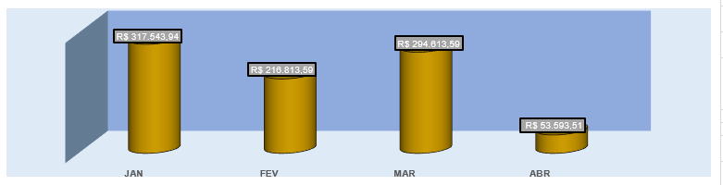

**Análise Crítica:** no referido mês de abril houve uma queda na dispensação de produtos pelo almoxaridado se comparado ao primeiro trimestre de 2021. Essa queda como mostra o gráfico se deu devido a finalização da obra do Hemocentro Coordenador e entrega dos mobiliários aos setores todo material e produto destinado a manutenção para finalização da obra foi dispensado no primeiro trimestre, causando assim essa redução drástica na dispensação.

# **RELATÓRIO DE ATIVIDADES REALIZADAS NA HEMORREDE PÚBLICA ESTADUAL DE GOIÁS**

**29.1 PRINCIPAIS AÇÕES REALIZADAS**

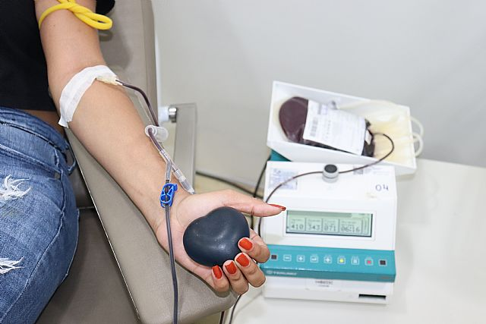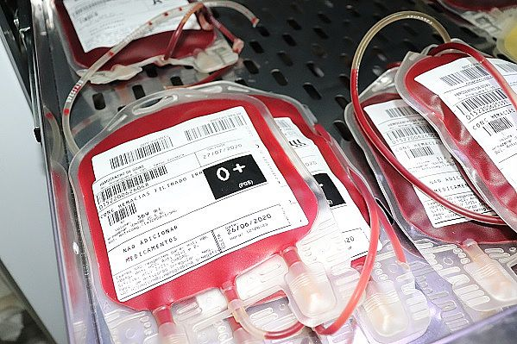

Organização das Voluntárias de Goiás (OVG) realiza parceria com Hemorrede Publica de Goiás para realização dos cadastros de doadores de medula óssea.

Hemorrede Pública de Goiás realiza campanha em parceria com a Central Única das Favelas (CUFA).



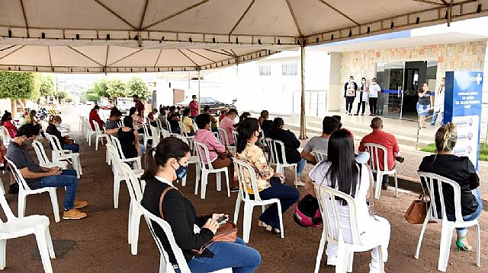

Hemocentro Coordenador Professor Nion Albernaz realizou a 1ª Semana Goiana de Conscientização da Hemofilia de Goiás.

.

Hemorrede Pública de Goiás realiza mutirão de cadastros de medula óssea em Santa Helena.

.

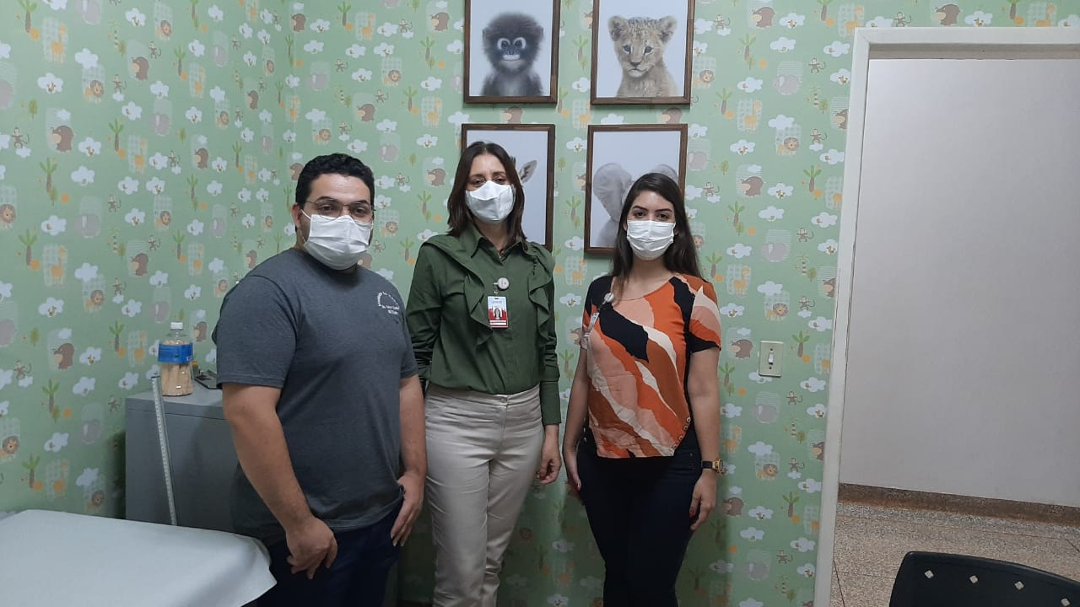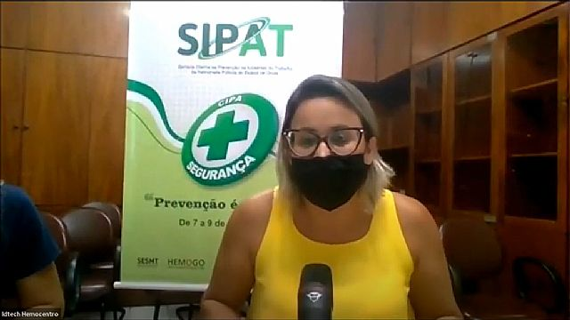

Visita ao Hospital Municipal Drº Celso Maeda – Porteirão-GO.

Hemocentro Coordenador realiza semana de Prevenção de Acidentes CIPA 2021

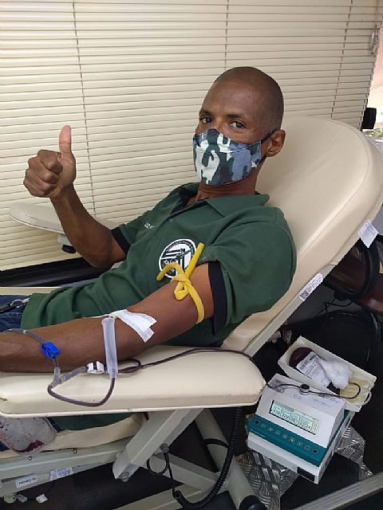

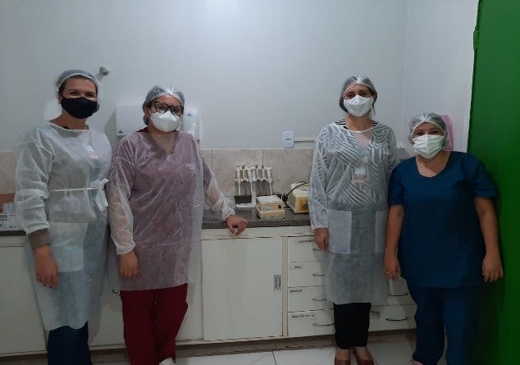

Visita ao Hospital municipal Anjo Rodrigues Galvão (AT) Campos Belos.

Campanha com APREx Associação de Praças da Reserva do Exército em Goiânia.

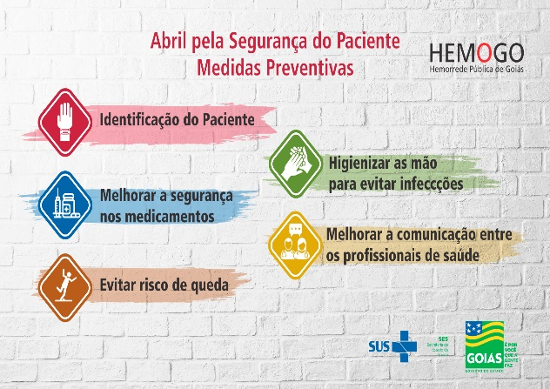

Ação do Nucleo de Segurança do paciente pela campanha do MS sobre programa nacional de segurança do paciente.

# **CONSIDERAÇÕES FINAIS**

No mês de abril observamos um aumento da demanda de sangue em todo Estado devido à ampliação da regionalização (reestruturação dos hospitais de referência no interior), abertura do comércio e pactuação com novas unidades de saúde.

Visando minimizar essa situação, temos adotado estratégias de captação de doadores como busca de novas parcerias, acionamento de doadores por e-mail, Facebook, Instagram e contato telefônico, divulgação da necessidade de sangue na imprensa e produção de conteúdo educativo no site e Instagram desmistificando o procedimento de doação.

Em relação ao atendimento ambulatorial, atendendo às recomendações do Ministério Saúde e Secretaria Estadual de Saúde reduzimos o atendimento eletivo aos pacientes portadores de doenças crônicas do ambulatório de Hematologia em 50%, fato que impactou na produção ambulatorial.

Em relação aos processos de qualidade, por sua vez, observamos um avanço na padronização de processos, notificação de eventos e uso das ferramentas da qualidade.

A busca pela excelência faz parte das atividades do dia-a-dia na Hemorrede. Nesse sentido, a Hemorrede persistiu na busca pelo aprimoramento de seus processos, de modo a viabilizar apoio consistente à realização das atividades finalísticas, com vistas ao cumprimento da missão institucional e alcance dos objetivos estratégico.

Atenciosamente,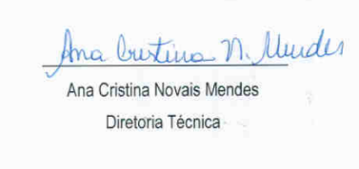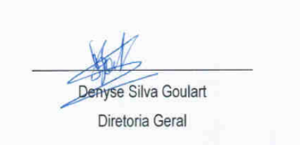



Relatório elaboradora pela Diretoria da Hemorrede e aprovado pelo

Conselho de Administração em ____ / ____ / _______

Dr. Valterli Leite Guedes

Presidente do Conselho de Administração do Idtech